
Faculté des Sciences et Génie
Département de Génie Électrique et Génie Informatique

SYSTÈME DE TÉLÉMÉTRIE

RAPPORT FINAL

Présenté à
M. Patrick Hébert

dans le cadre du cours
GEL-21406 Design IV

par
Jean-Luc Bouchard | 02 149 623
Gabriel Naud | 01 177 179
(Équipe #4)

23 août 2005
Tables des matières

Liste des tableaux et figures 4
1. Présentation du projet 5
1.1 Problématique 5
1.2 Objectifs 5
2. Exigences et fonctionnalités 6
2.1 Exigences du client 6
2.2 Analyse du système et des besoins du client 6
2.2.1 Diagramme de contexte 6
2.2.2 Diagramme des propriétés fonctionnelles 8
2.2.3 Revue de littérature 10
2.2.3.1 Interface série RS-232 10
2.2.3.2 Largeur de bande requise 11
2.2.3.3 Bandes de fréquences permises par la loi 11
2.2.3.4 Règlements sur les télécommunications au Canada 14
2.2.3.5 Effet Doppler 14
2.2.3.6 Bilan de liaison 16
2.2.3.7 Protocole NMEA-0183 17
2.2.3.7.1 Format général des messages 18
2.2.3.7.2 Exemples de messages 18
2.2.3.8 Design d’antennes 20
3. Conception 22
3.1 Exposition du concept retenu 22
3.1.1 Protocole de communication 22
3.1.2 Ordinateur de vol 25
3.1.3 Ordinateur de base 27
3.1.4 Transmetteurs et récepteurs 27
3.1.5 Relais 28
3.1.6 Antennes 29
3.2 Définition des sous-systèmes et de leurs interfaces 30
3.2.1 Diagramme des fonctionnalités 30
3.2.2 Diagramme physique 32
4. Validation et qualification 35
4.1 Modélisation, identification, validation 35
4.2 Plans de test 36
4.2.1 Plan de test des sous-systèmes 36
4.2.2 Plan de test du système intégré 36
4.3 Réalisation des tests, estimation des performances et conclusions 38
4.3.1 Tests sur les antennes 38
4.3.2 Démonstration sur l’envoi et la réception sur le port série : 39
4.3.3 Tests sur la conversion analogique numérique : 39
4.3.4 Tests sur la lecture du port parallèle : 39
4.3.5 Démonstration sur la construction des messages à transmettre : 39
4.3.6 Tests sur la transmission de données par RF : 39
4.3.7 Démonstration sur le décodage et l’affichage des messages reçus : 39
4.3.8 Matrice de vérification des performances 39
4.4 Documentation sur le système 41
4.4.1 Design de la classe de construction des messages à transmettre 41
4.4.1.1 Descriptions des fonctions utilisées dans la classe de construction des messages 41
4.4.2 Design de la classe de réception des messages 42
4.4.2.1 Descriptions des fonctions utilisées dans la classe de réception des messages 44
4.4.3. Envoi de données séries par lien RF 47
4.4.4 Système de relais 52
5. Guide de démarrage rapide 54
6. Gestion 55
6.1 Plan d’intégration 55
6.2 Diagramme de Gantt 56
6.3 Work Breakdown Structure (WBS) 58
7. Discussion sur les améliorations futures 59
Annexes 60
Annexe 1.1 : Spécifications du transmetteur AM-THXP-433 60
Annexe 1.2 : Spécifications du récepteur AM-RRS3-4XX 62
Annexe 1.3 : Spécifications du relais pour antenne, transmetteur et récepteur 63
Annexe 2 : Code du PIC de la base 64
Annexe 3 : Code du PIC de la fusée 67
Références 70

Liste des tableaux et figures

Figure 2.1 : Diagramme de contexte 7
Figure 2.2 : Diagramme des propriétés fonctionnelles 9
Figure 2.3 : Attribution des fréquences radioélectriques au Canada 13
Figure 2.4 : Paramètres du système de transmission 16
Figure 2.5 : Courbe de résonance (VSWR en fonction de la fréquence) 21
Figure 2.6 : Qualité d’adaptation d’antennes 21
Tableau 3.1 : Bits correspondants aux différents types de données lors d’un message de requête 23
Tableau 3.2 : Entête des messages envoyés par la fusée correspondant au différents types de données 24
Figure 3.1 : Schématisation du protocole de communication 24
Figure 3.2 : Schéma des ports du PIC16F877A 25
Tableau 3.3 : Valeurs des 8 bits spécifiant le type de données apparaissant sur le port parallèle 26
Figure 3.3 : Diagramme fonctionnel du MC14053B 28
Figure 3.4 : Diagramme fonctionnel du relais d’antenne d’ABACOM 29
Figure 3.5 : Diagramme des fonctionnalités 31
Figure 3.6 : Diagramme physique (au niveau de la base) 33
Figure 3.7 : Diagramme physique (au niveau de la fusée) 34
Figure 4.2 : Plan de test du système intégré 36
Figure 4.1 : Plan de test des sous-systèmes (à mettre à jour 37
Figure 4.3 : Matrice de vérification des performances 40
Figure 4.4 : Représentation schématique du système de relais utilisé pour la gestion de la bidirectionnalité 53
Figure 5.1 : Terminal de réception de données 54
Figure 6.1 : Plan d’intégration 55
Figure 6.2.1 : Diagramme de Gantt (partie 1) 56
Figure 6.2.2 : Diagramme de Gantt (partie 2) 57
Figure 6.3 : Work Breakdown Structure (WBS) 58

1. Présentation du projet

1.1 Problématique

Le Groupe Aérospatial de l’Université Laval (GAUL) conçoit des fusées expérimentales depuis 1993. L’élaboration de ces fusées requiert les connaissances et le savoir-faire de plusieurs champs du génie, que ce soit mécanique, physique, informatique et électrique. Le design et la conception mécanique de la fusée Ouranos, dont le lancement est prévu pour septembre 2005, sont en cours, de même que les cartes de capteurs servant à établir les états de la fusée et différentes informations (température, tension, vitesse, accélération, etc.).

Avec les années et l’expérience acquise via les différents membres et projets du GAUL, les fusées expérimentales sont de plus en plus complexes et de plus en plus riches en fonctionnalités. Dans les versions antérieures, les données provenant des différents capteurs ne pouvaient être récupérés qu’après le vol. Pour le projet Ouranos, les membres actuels du GAUL se sont intéressés à l’ajout d’un système de télémétrie dans le but d’obtenir ces données en temps réel.

Subissant une forte accélération au décollage et atteignant de grandes vitesses lors des vols, les fusées expérimentales sont rapidement perdues de vues quelques secondes à peine suite au décollage. Un système de positionnement par GPS sera donc ajouté à la version 2005. Les données fournies par le GPS devront être traitées par l’ordinateur de bord lors du vol et envoyées à la base par télémétrie. L’équipe présente au sol pourra donc suivre en temps réel le déplacement physique de la fusée.

1.2 Objectifs

L’objectif principal du projet est de faire le design et d’implanter un système de télémétrie pour une fusée expérimentale. Ce système devra être apte à transmettre les états de la fusée, la position en temps réel à l'aide d'un GPS et les lectures de différents capteurs.

2. Exigences et fonctionnalités

2.1 Exigences du client

Le client, c’est-à-dire le GAUL, exige un design matériel de transmetteurs et récepteurs bidirectionnels d’une portée de 5 Km, permettant ainsi la communication à tout instant entre l’ordinateur de base et l’ordinateur de bord. La fréquence de communication suggérée est de 433 MHz, or il a bien été précisé que cette fréquence demeure au choix du concepteur, tant qu’elle se situe dans les plages permises par les réglementations en vigueur.

Comme le traitement en temps réel constitue un ajout par rapport aux versions précédentes, il est exigé de l’équipe de conception qu’un design des classes de construction des messages à transmettre ainsi qu’un design des classes de réception des messages soit effectués. Le tout implique évidemment une gestion logicielle de la transmission et de la réception par le biais de la définition du protocole de transmission.

De façon à assurer une bonne compréhension du nouveau système de télémétrie par les membres présents et futurs du GAUL, un plan de test fonctionnel, ainsi qu’un rapport incluant absolument toutes les démarches de design avec les explications nécessaires doivent être rédigés et remis au client.

2.2 Analyse du système et des besoins du client

2.2.1 Diagramme de contexte

De façon à bien préciser la définition du projet, le système à concevoir est tout d’abord analysé en l’isolant de son environnement extérieur. Dans le diagramme de contexte, le système n’est pour l’instant défini que comme étant constitué de l’ordinateur de base et de l’ordinateur de vol. Le diagramme physique n’étant pas encore défini à ce stade du projet, le contenu en demeure encore inconnu. Les entrées du système sont présentées à gauche tandis que les sorties le sont à la droite. La figure 2.1 présente le diagramme de contexte conçu

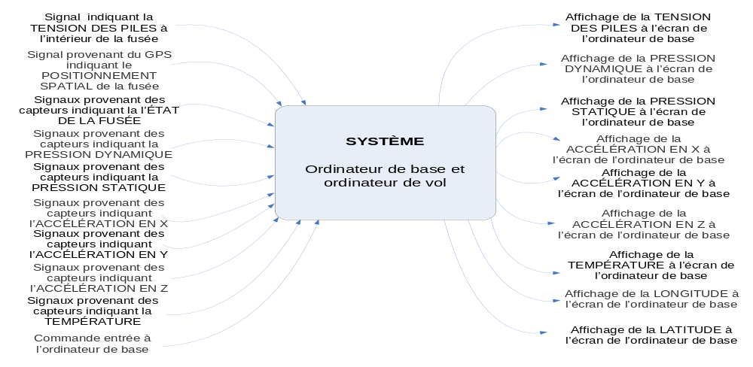
Figure 2.1 : Diagramme de contexte
Les entrées peuvent être séparées en deux classes distinctes. Celles présentes au niveau de l’ordinateur de vol, c’est-à-dire à bord de la fusée et celles présentes au niveau de l’ordinateur de base. Dans la fusée, l’ordinateur de vol reçoit un signal lui indiquant la tension des piles à bord de la fusée. Une carte de capteurs, directement reliée à l’ordinateur de vol fournie à ce dernier, une multitude de données, ici considérées comme étant des entrées du système : l’état actuel de la fusée, la pression dynamique, la pression statique, l’accélération selon l’axe x, l’accélération selon l’axe y, l’accélération selon l’axe z et la température. Le positionnement spatial, pour sa part, est obtenu directement d’un GPS à bord de la fusée. Au niveau de l’ordinateur de base, les différentes entrées sont constituées des commandes entrées à l’ordinateur de base par l’usager. L’usager peut, à tout moment de la communication, demander une mise à jour de différentes données de la fusée (tension des piles, état de la fusée, pression dynamique, pression statique, accélération en x, y et z, température et positionnement spatial).

Tout comme les entrées, les sorties du système se retrouvent autant au niveau de la fusée que de la base. Dans la fusée, l’ordinateur de vol peut demander une requête d’informations au GPS lorsque nécessaire. Les autres sorties sont au niveau de la base et représente l’affichage des données, soit l’affichage de la tension des piles, de l’état de la fusée, de la pression dynamique, de la pression statique, de l’accélération en x, y et z, de la température et du positionnement spatial.

2.2.2 Diagramme des propriétés fonctionnelles

Dans le diagramme des propriétés fonctionnelles (DPF), les fonctionnalités que doit posséder le système sont mises en relation avec les exigences du client. Lorsque nécessaire, un paramètre critique est relié à une fonctionnalité. C’est ce paramètre critique qui servira à tester cette fonctionnalité à une étape ultérieure du projet.

La figure 2.2 présente le DPF élaboré pour le système. Les exigences du client sont telles que présentées dans la section 2.1 Exigences du client. Les fonctionnalités, pour leur part, sont subdivisées en 3 niveaux, soient la communication RF, la gestion de la transmission et le respect des contraintes.
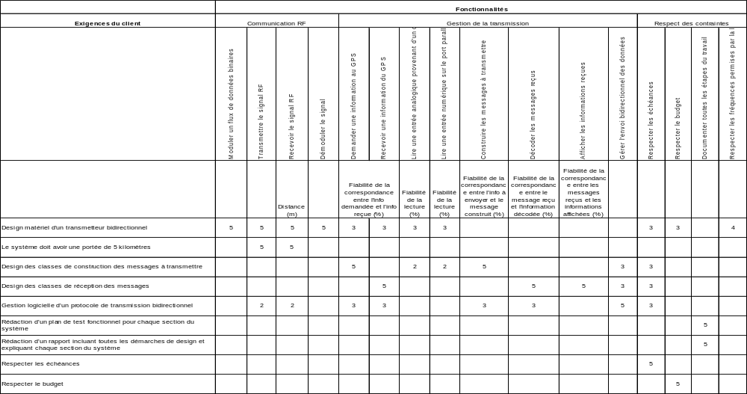
Figure 2.2 : Diagramme des propriétés fonctionnelles
Le niveau Communication RF comprend 4 fonctionnalités : Moduler un flux de données binaires, Transmettre le signal RF, Recevoir le signal RF et Démoduler le signal. Ces 4 fonctionnalités sont les plus importantes à considérer pour satisfaire l’exigence du client d’avoir des transmetteurs et récepteurs bidirectionnels.

Le niveau Gestion de la transmission comprend 7 fonctionnalités : Demander une information au GPS, Recevoir une information du GPS, Lire une entrée analogique provenant d’un capteur, Construire les messages à transmettre, Décoder les messages reçus, Afficher les informations reçues et Gérer l’envoi bidirectionnel des données. Ces fonctionnalités ont principalement pour but de satisfaire l’exigence de faire le design de classes de construction de messages à transmettre, de réception des messages et de la gestion logicielle du protocole de communication bidirectionnel.

Le niveau Respect des contraintes comprend 4 fonctionnalités : Respecter les échéances, Respecter le budget, Documenter les étapes du travail et Respecter les fréquences permises par la loi. Tout au long du processus de design, une attention particulière est portée au respect de ces différentes contraintes.

2.2.3 Revue de littérature

2.2.3.1 Interface série RS-232

L’interface utilisée pour la transmission des données entre l’ordinateur de base et le circuit de transmission et de réception de même qu’entre l’ordinateur de vol et le circuit de transmission réception est l’interface série RS-232. Le format de transmission est généralement constitué de 8 bits de données, un bit de début de mot, un bit de fin de mot ainsi que d’un bit de parité, utilisé pour minimiser les erreurs de détection.

La communication entre interface RS-232 est de type duplex, c’est-à-dire qu’elle peut se faire dans les deux sens (émission et réception). L’émission et la réception peuvent se faire de façon simultanée, appelée full-duplex ou bien se faire l’une après l’autre, soit en half-duplex. Les vitesses de transmission standards vont de 110 bits/seconde à 921 600 bits/seconde, passant par 4 800 bits/seconde, 9 600 bites/seconde, 19 200 bits/seconde.

2.2.3.2 Largeur de bande requise

Le signal à transmettre est un signal binaire provenant d’une interface série RS-232. La largeur de bande requise pour la transmission du signal modulé dépend du type de modulation utilisé ainsi que de la vitesse de transmission.

Pour une modulation de type OOK (On-Off keying), c’est-à-dire que la porteuse est transmise seulement en présence d’un bit haut, la largeur de bande du signal est le double de la vitesse de transmission. Donc pour une vitesse de transmission de 9600 bits/seconde, la largeur de bande est de 19,2 kHz.

Pour une modulation de type BPSK (Binary Phase-Shift Keying), où la phase de la porteuse varie de 90º selon que le bit transmis est de niveau logique haut ou bas, la largeur de bande est la même que pour la modulation OOK, c’est-à-dire de deux fois la vitesse de transmission.

La modulation de type FSK (Frequency Shift Keying), utilisant deux fréquences de porteuse différentes selon la valeur du bit transmis exige une largeur de bande légèrement supérieure à celle requise pour les modulations OOK et BPSK. Elle est d’environ deux fois la vitesse de transmission plus deux fois la différence des fréquences utilisées, comme nous le dicte la règle de Carson.

Les trois types de modulation précédemment énoncés sont ceux les plus généralement utilisés pour la modulation de signaux numériques binaires. Pour une vitesse de transmission de 9 600 bits/seconde, la largeur de bande du signal transmis est donc d’environ 20 kHz, ce qui est négligeable en comparaison à la fréquence de la porteuse utilisée (de l’ordre des MHz).

2.2.3.3 Bandes de fréquences permises par la loi

Selon le Tableau canadien d’attribution des bandes de fréquences, publié en février 2004 par le secteur de la Gestion du spectre et des Télécommunications de Industrie Canada, la bande de fréquence allant de 430 MHz à 450 MHz est réservée à la radiolocalisation et à la radio amateur. Elle constitue donc une bande de fréquence acceptable pour le système de télémétrie, puisqu’elle n’interfère pas avec les systèmes utilisés par l’armée canadienne, celle-ci ayant plutôt des bandes de fréquences réservées.

Plusieurs autres bandes de fréquences sont acceptables, tel que 1,85-2,00 MHz, 144-146 MHz, 220-225 MHz. Le graphique de l’attribution des fréquences radioélectriques au Canada, publié par Industrie Canada, présente une vue globale de l’attribution du spectre de fréquence au Canada et sert de référence pour le choix de la fréquence de la porteuse utilisée. Il est présenté à la figure 2.3

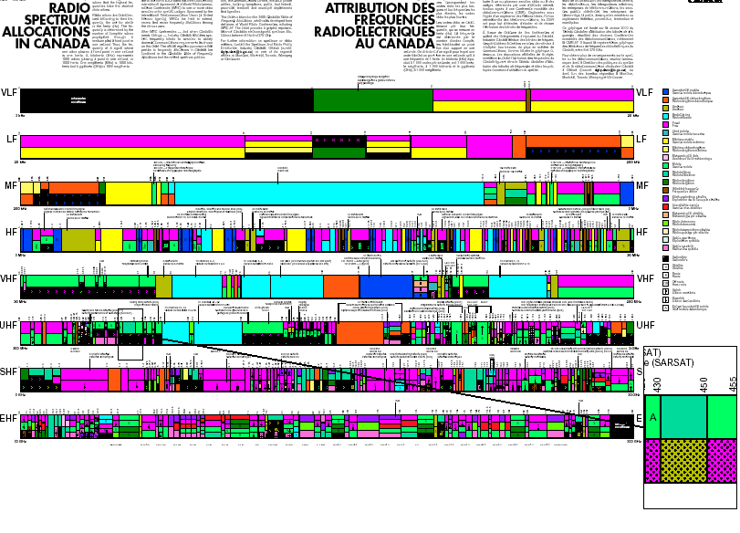
Figure 2.3 : Attribution des fréquences radioélectriques au Canada

2.2.3.4 Règlements sur les télécommunications au Canada

Dans son Règlement sur la Radiocommunication, Industrie Canada défini le service de radiorepérage comme étant un « Service de radiocommunication qui sert à la détermination de la position, de la vitesse ou d'autres caractéristiques d'un objet ou d'un phénomène physique, ou à l'obtention de renseignements relatifs à ces paramètres, grâce aux propriétés de propagation des ondes radio. » Cette définition couvre exactement le but visé par le système de télémétrie.

Dans un cahier des charges sur les normes radioélectriques, Industrie Canada a publié une brochure intitulée « Dispositifs de radiocommunications de faible puissance, exempts de licence (pour toutes les bandes de fréquences) ». Il est donc possible d’utiliser une partie du spectre sans avoir à se procurer une licence. Or, la puissance de sortie maximale pour une fréquence de 433 MHz est de 12 nW, ce qui correspond, comme le nom de la brochure l’indique, à des dispositifs de faible puissance et ça semble insuffisant pour la portée souhaitée.

2.2.3.5 Effet Doppler

Il est intéressant de faire un petit calcul de l’effet Doppler présent pour le système puisque celui-ci aura pour cause de faire varier légèrement la fréquence perçue par le récepteur lorsqu’il est en mouvement relativement au transmetteur. Puisque le transmetteur émet des ondes radios, donc électromagnétiques, l’analyse doit se faire en considérant que les ondes émises ont une célérité, ou vitesse, égale à celle de la lumière, notée c. La totalité des calculs n’est pas présentée, mais il faut savoir que puisque l’analyse se fait à une vitesse égale à celle de la lumière, les principes de relativité doivent être appliqués, impliquant différents référentiels.

Pour un mouvement du récepteur se faisant selon l’axe de propagation des ondes, le décalage en fréquence des ondes reçues, Δf, est défini de la façon suivante :

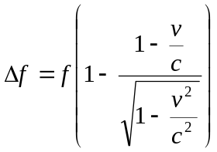

où v est la vitesse relative du récepteur par rapport à l’émetteur. Lorsque le mouvement du récepteur se fait selon une direction autre que celle de la direction de propagation, Δf devient plutôt
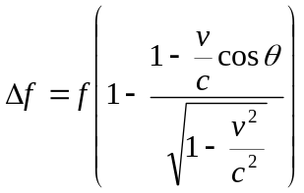

Le décalage en fréquence est donc maximal pour un déplacement le long de l’axe de propagation. Avec un fréquence de transmission de 433 MHz et en supposant une vitesse maximale de 1000 m/s pour pousser l’analyse à l’extrême, le décalage fréquentielle est égal à

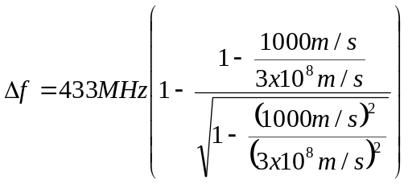
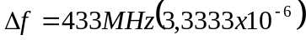
Δf = 1443 Hz = 1,443 kHz

Ce qui apparaît très négligeable comparativement à la fréquence d’opération (pour l’instant présumée) de 433 MHz.

Une vitesse maximale de 1000 m/s a été utilisée pour faire l’analyse. Il à noter que la vitesse maximale atteinte par la fusée Magellan lors du dernier lancement a été de 154 m/s, ce qui représente une vitesse maximale 6,5 fois moins élevée que celle utilisée pour l’analyse. En utilisant la vitesse maximale de Magellan, le décalage en fréquence devient égal à 222,3 Hz, ce qui est d’autant plus négligeable.

2.2.3.6 Bilan de liaison

Plusieurs caractéristiques du système global doivent être connues pour pouvoir déterminer la distance à laquelle le lien radio demeure performant. Le système global peut être représenté selon le schéma-bloc de la figure 2.4:

De ce schéma-bloc, il est possible de définir les paramètres suivants :
P_{Txout} : Puissance délivrée par l’émetteur, en dBm
G_{TxAnt} : Efficacité de l’antenne émettrice, en dB
P_{TxRad} : Puissance délivrée par l’antenne émettrice, en dBm
G_{Field} : Atténuation du champ tenant en compte la distance parcourue, la fréquence et la nature du champ de propagation, en dB
P_{RxRad} : Puissance reçue par l’antenne réceptrice, en dBm
G_{RxAnt} : Efficacité de l’antenne réceptrice, en dB
P_{Rxin} : Puissance reçue par le récepteur, en dBm
RxSens : Sensibilité du récepteur, en dBm
Champ de propagation

G_{Field}
P_{Txout}
RxSens

Transmetteur

Antenne - Transmission

Antenne - Réception

P_{Rxin}

Récepteur
P_{TxRad}
P_{RxRad}
G_{TxAnt}
G_{RxAnt}
Figure 2.4 : Paramètres du système de transmission
P_{Rxin}
L’atténuation provenant du champ de propagation se définie comme suit :

G_{Field} = 27.6 – 20 x log (F) – n x log (D)

où D est la distance en mètres, F est la fréquence en MHz et n est un facteur d’atténuation relatif au champ de propagation (selon que la transmission se fait dans une aire ouverte, dans un bâtiment, etc.).

Des atténuations supplémentaires peuvent se présenter si des murs, fenêtres ou autres sont présents dans le champ de propagation. De plus, une certaine marge, en dB, peut être ajoutée, de façon à assurer le bon fonctionnement du système dans plusieurs situations.

La distance, en mètres, que le système peut couvrir peut être calculée comme suit

Dans sa note d’application AN2611, Freescale Semiconductor, Inc offre un outil pour le calcul rapide de cette distance.

2.2.3.7 Protocole NMEA-0183

La NMEA (National Marine Electronics Association), fondée en 1957, travaille à standardiser les protocoles de communication utilisés dans la marine et autres domaines d’activités. Comme la plupart des autres GPS, le récepteur GPS SUPERSTAR de NovAtel® fourni par le client, fonctionne sous le standard NMEA-0183, il est donc important d’en connaître les particularités.

Le standard NMEA-0183 a été instauré en mars 1983. Il définit les spécifications électriques, le protocole de transmission des données et le format spécifique des mots sur un bus série à 4800 baud/seconde. Il est construit pour être utilisé avec une interface série RS-232.

2.2.3.7.1 Format général des messages

Voici un exemple d’un message de type NMEA-0183 :
$ABCDE,xxx,yyy,zzz*AA[CR][LF]

La longueur maximale d’un message est de 80 caractères

$ | Caractère de début de message
ABCDE | Entête du message, spécifiant quel en est le type
, | Délimiteur de données
xxx,yyy,zzz | Données
* | Caractère de fin de message
AA | Checksum
[CR][LF] | Caractères de fin de ligne

Par convention, les deux premiers caractères de l’entête (ici AB) représentent l’identité de la source (Talker-ID), les trois caractères suivants (ici CDE) représentent le type de message envoyé.

Le checksum est la valeur hexadécimale (comprise entre 01 et FF) du XOR de tous les codes ASCII des caractères se trouvant entre les 2 délimiteurs de début et de fin de message ($ et *).

2.2.3.7.2 Exemples de messages

Les « Talker-IDs » standards les plus souvent utilisés sont :

GP Global Positioning System (GPS)
CC Computer - Programmed Calculator (outdated)
CM Computer - Memory Data (outdated)

Les principaux types de messages standards utiles pour le projet sont :

GLL - Geographic Position - Latitude/Longitude
- Fournit la position spatiale du récepteur.
RMC - Recommended Minimum Navigation Information ,
- Fournit des données de bases telles que la longitude, la latitude, l’heure, la date.
VTG - Track made good and Ground speed ,
- Fournit la vitesse en noeuds et en kilomètre à l’heure.

Voici un exemple d’un message de type GLL :

$GPGLL,5619.2837,N,17235.8964,E,012338.61,A,*0C<CR><LF>

Le message décodé devient:
Latitude - 56° 19.2837' Nord
Longitude - 172° 35.8964' Est
Temps UTC - 01:23:38.61
Statut - Données actives

Les manufacturiers peuvent définir leur propre extension au protocole standard NMEA. Dans ce cas, l’entête du message débute par un P (pour Proprietary). Les trois caractères suivants représentent l’identité du manufacturier (manufacturer ID) et le caractère suivant représente l’identité de l’émetteur (Talker-ID). Finalement, le premier champ de données représente le type de message transmis (message identifier).

Le manufacturer ID utilisé par le récepteur GPS SUPERSTAR de NovAtel® est :

MCA = Canadian Marconi Co.

Le principal Talker-ID utilisé est :

G = GPS

En voici un exemple :

$PMCAG,905,18,602090,5038779,141105,A*79<CR><LF>

Numéro de zone - 18
Easting - 602090
Northing - 5038779
Temps UTC - 14:11:05
Status - Valid Data

Ici, 905 est le “message identifier” et représente la position de l’utilisateur en format UTM.

2.2.3.8 Design d’antennes

L’antenne émettrice permet à l’énergie RF d’être efficacement émise de la sortie du transmetteur à l’espace. Comme un gain est facilement réalisable au transmetteur, l’efficacité de l’antenne n’a pas besoin d’être optimale pour obtenir les résultats voulus. L’antenne réceptrice intercepte les ondes électromagnétiques émises par l’antenne émettrice. Un courant à la même fréquence que l’onde émise est alors induit dans l’antenne réceptrice et au récepteur. L’efficacité de l’antenne réceptrice est critique pour maximiser la portée du système. Elle doit donc être optimisée autant que possible.

Pour un transfert maximal d’énergie RF de la ligne de transmission à l’antenne, l’impédance caractéristique de la ligne et celle de l’antenne à une fréquence donnée doivent être aussi prêts que possible. Lorsque c’est le cas, la ligne de transmission et l’antenne sont adaptées. Quand une ligne de transmission se termine par une antenne d’impédance caractéristique différente, une partie de l’énergie RF est réfléchie sur la ligne. Il y a alors une perte.

Le ratio entre l’onde envoyée sur la ligne et l’onde réfléchie est appelé : Standing Wave Ratio (SWR). Le ratio entre la somme de la tension envoyée et la tension réfléchie est appelé : Voltage Standing Wave Ratio (VSWR).

Une antenne peut être considérée comme un circuit RLC complexe. À la fréquence de résonance, l’antenne est purement résistive. L’efficacité maximale de l’antenne est obtenue à sa fréquence de résonance. Si l’antenne est trop courte, une réactance capacitive sera présente, si elle est trop longue, une réactance inductive sera présente. La résonance est atteinte au point minimum de la courbe VSWR.

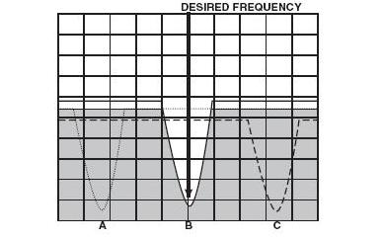
Figure 2.5 : Courbe de résonance (VSWR en fonction de la fréquence)

Dans la figure 2, l’antenne (A) est en résonance à trop basse fréquence, elle est donc trop longue. L’antenne (C) est en résonance à trop haute fréquence, elle est donc trop courte. L’antenne (B) est, par ailleurs, idéale. Il est possible d’estimer la longueur de l’antenne à ¼ de la longueur d’onde (λ/4).
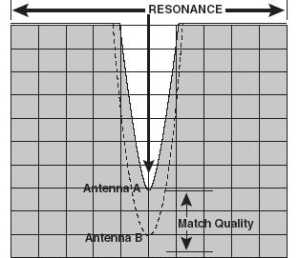
Figure 2.6 : Qualité d’adaptation d’antennes

Dans la figure 3, l’antenne (A) et (B) résonnent à la bonne fréquence. Cependant, l’antenne (B) a un VSWR beaucoup plus bas, ce qui veut dire que son impédance caractéristique est plus rapprochée de celle de la ligne de transmission. On peut dire qu’elle est mieux adaptée à la ligne de transmission que l’antenne (A).

3. Conception

3.1 Exposition du concept retenu

3.1.1 Protocole de communication

La gestion de la bidirectionnalité du système se fait via le protocole de communication élaboré. De façon à toujours garder contact entre la base et la fusée, il est important qu’un bon protocole de communication soit élaboré. Advenant le cas où la communication serait interrompu pour une raison quelconque (le message envoyé par la base à la fusée ne se rend pas ou contient des erreurs, ou bien l’inverse), la base a été choisie comme étant celle qui réitérerait le dernier message envoyé.

Pour toute communication entre la base et la fusée, le protocole NMEA est utilisé, de façon à avoir des outils permettant de bien identifier le message et de vérifier pour d’éventuelles erreurs. Les messages envoyés débutent donc par un ‘$’, suivi d’une entête identifiant le message, une virgule, les données, entrecoupées de virgules si elles sont multiples telles que les données du GPS, une étoile, le checksum en hexadécimal sur 2 caractères suivi d’un retour de chariot et d’une nouvelle ligne.

Au départ, l’ordinateur de vol est inactif, attendant la commande de réveil de la base. Lorsque l’utilisateur active la communication entre la base et la fusée, un mot de réveil est envoyé de la base à la fusée. Ce mot est $GTEST,0*4D. Ceci a aussi pour but de tester que la communication est possible entre la base et la fusée. Suite à l’envoi de sa commande de réveil, la base attend la réponse de la part de la fusée. Si elle n’a toujours par reçue de réponse après un délai de 3 secondes, la base renvoie son message de réveil, jusqu’à un nombre maximal d’essai. Une fois la réponse de la fusée reçue par la base, le transfert de données peut débuter.

La base envoie un message de requêtes de données défini par défaut tant que l’utilisateur n’a pas sélectionné une requête différente. Cette requête porte l’entête « GASKF ». Les données sont envoyées avec le message correspondent à la requête spécifiée par l’utilisateur. À chaque type de données différent est assigné un bit pour un total de 9 bits. Ces 9 bits sont envoyés en décimal sous format ASCII.
Le tableau 3.1 présente les bits correspondant au type de données demandé par l’utilisateur.

Type de données | Bits correspondants | Valeur décimale
Tension des piles | 1 0000 0000 | 256
État de la fusée | 0 1000 0000 | 128
Pression dynamique | 0 0100 0000 | 64
Pression statique | 0 0010 0000 | 32
Accélération en X | 0 0001 0000 | 16
Accélération en Y | 0 0000 1000 | 8
Accélération en Z | 0 0000 0100 | 4
Température | 0 0000 0010 | 2
GPS | 0 0000 0001 | 1
Tableau 3.1 : Bits correspondants aux différents types de données lors d’un message de requête

Si, par exemple, l’utilisateur fait une requête de la tension des piles et des accélération en x, y et z simultanément, les données envoyés seront 1 0001 1100, ce qui correspond à une valeur numérique de 284. Le message envoyé par la base sera donc $GASKF,284*CK , où CK représente le checksum correspondant à ce message.

Si la fusée reçoit le message de la base, les données demandées sont envoyées. Sinon, après un délai de 800 millisecondes sans avoir reçu de réponse, la base renvoie le message précédent si l’utilisateur n’a pas choisi d’autres requêtes entre-temps. Les données envoyées par la fusée sont du même format que celles envoyées par la base. Elles portent les entêtes telles qu’indiquées au tableau 3.2, selon le type de données envoyé. La structure des données suivant l’entête dépend du type de message. Pour un message de type GPS, le message NMEA provenant directement du GPS est envoyé en entier à la base pour être décodé. La donnée de tension varie entre 1 et 4 caractères formant un nombre allant de 0 à 1023 (le message envoie le nombre décimal de la conversion analogique-numérique sur 10 bits dans la fusée). Puisque les autres types de données (état de la fusée, pression dynamique, pression statique, accélération en x,y et z et température) arrivent codés sur 8 bits à l’ordinateur de vol, la partie du mot NMEA envoyé correspondant aux données varie entre 1 et 3 caractères, pour une valeur numérique variant entre 0 et 255.

Type de données | Entête correspondante
Tension des piles | GTENS
État de la fusée | GETAT
Pression dynamique | GPRDY
Pression statique | GPRST
Accélération en X | GACCX
Accélération en Y | GACCY
Accélération en Z | GACCZ
Température | GTEMP
GPS | GPGLL
Tableau 3.2 : Entête des messages envoyés par la fusée correspondant au différents types de données

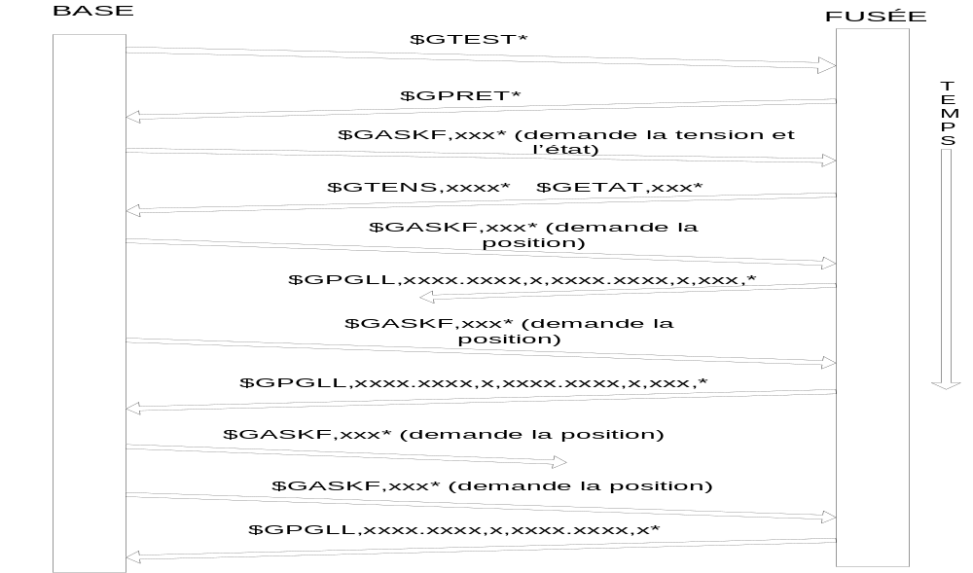Une fois les données reçues à l’ordinateur de base, une nouvelle requête est immédiatement envoyée. La figure 3.1 schématise ce protocole de communication.

Figure 3.1 : Schématisation du protocole de communication

3.1.2 Ordinateur de vol

Suite à quelques difficultés rencontrées au sein du Groupe Aérospatial, le concept d’ordinateur de vol a dû être revu. Ce qui est ici considéré comme étant l’ordinateur de vol est en fait un microcontrôleur de la compagnie Microchip, soit un PIC16F877A.

Ce microcontrôleur à 40 pattes présente plusieurs avantages recherchés pour ce projet, dont notamment 33 canaux d’entrées-sorties, 8 canaux d’entrée permettant la conversion analogique-numérique, un port de communication parallèle sur 8 bits, deux ports de communication série de type USART (Universal Synchronous Asynchronous Receiver Transmitter) dont un pour la transmission et un pour la réception, une vitesse d’opération jusqu’à 20 MHz.

La figure 3.2 présente les différents ports présents sur le PIC16F877A (les spécifications complètes sont disponibles sur le site Internet de Microchip -www.microchip.com-).

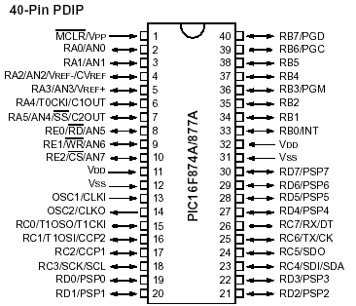
Figure 3.2 : Schéma des ports du PIC16F877A
Un port d’entrée analogique est nécessaire pour l’obtention de la tension des piles à bord de la fusée. Le bloc d’alimentation n’est pas encore achevé, mais il sera nécessaire d’ajouter un diviseur de tension au port d’entrée analogique pour que la tension analogique ne dépasse pas 5V, qui est la tension d’alimentation du microcontrôleur. La tension transmise est donc pour l’instant considérée comme étant sur une échelle de 5V, mais il est possible que quelques ajustements soient à effectuer au niveau du code, en fonction du diviseur de tension utilisé en entrée.

Les ports de communication série, pour sa part sont utilisés pour plusieurs fonctions. C’est entre autre par ces ports que la communication avec le GPS est effectuée. Le port de transmission est utilisé pour demander une information au GPS alors que le port de réception sert à recevoir l’information demandée du GPS. La communication série est aussi utilisée pour l’envoie de données au transmetteur et la réception de données du récepteur. Il est donc nécessaire d’ajouter des relais à l’entrée de ces deux ports de façon à bien gérer la communication.

Le port parallèle sur 8 bits sert à la réception des autres types de données (état de la fusée, pression dynamique, pression statique, accélération en x, y et z et température). Il est directement relié à la carte des capteurs de la fusée. La carte des capteurs envoie des données à sa vitesse d’opération, qui est la même que celle de l’ordinateur de vol, soit 16 MHz. Un premier mot de 8 bits spécifie le type de donnée qui suivra. Les 8 bits suivants représentent la valeur de la donnée. Ce procédé est répété continuellement en boucle pour les 7 types de données. Les valeurs des 8 bits spécifiant le type de données sur le port parallèle ont été décidées avec l’aide des concepteurs de la carte des capteurs lors d’une réunion du GAUL. Elles sont présentées au tableau 3.3.

Type de données | Bits correspondants
État de la fusée | 0000 0001
Pression dynamique | 0000 0010
Pression statique | 0000 0011
Accélération en X | 0000 1000
Accélération en Y | 0000 1001
Accélération en Z | 0000 1010
Température | 0000 1100
Tableau 3.3 : Valeurs des 8 bits spécifiant le type de données apparaissant sur le port parallèle

3.1.3 Ordinateur de base

L’ordinateur de base est en fait constitué d’un ordinateur réel, lequel sert à l’affichage des données reçues et à l’envoi de la commande via la console. Un autre PIC16F877A est aussi utilisé en combinaison avec l’ordinateur de base. Ce microcontrôleur n’est pas utilisé à pleine capacité. Les ports utilisés sont les ports de communication série pour la communication avec l’ordinateur de base ainsi qu’avec l’émetteur et le récepteur, le tout étant contrôlé par des relais. Les relais eux-mêmes sont contrôlés par un port numérique du PIC16F877A. L’un des rôles majeurs du microcontrôleur de base est de gérer la bidirectionnalité du système en entier. L’ordinateur de base l’un envoie les différentes requêtes de l’utilisateur et reçoit les mots NMEA reçus du microcontrôleur de base, mais c’est au microcontrôleur lui-même à contrôler les relais et compter les délais avant la retransmission des messages.

3.1.4 Transmetteurs et récepteurs

Puisque la réglementation le permet, la fréquence d’opération de 433 MHz proposée par le client a été choisie. Cette fréquence est plutôt standard dans le domaine des radioamateurs, ce qui facilite l’obtention de composantes et de documentation à cette fréquence.

Comme le système se doit d’être bidirectionnel, il est nécessaire d’avoir un transmetteur et un récepteur à la base, de même qu’un transmetteur et un récepteur à la fusée. Les modules choisis pour la base et la fusée sont identiques. Pour la transmission, le AM-TXHP-433 de ABACOM Technologies a été choisi. Il a une puissance de sortie variant entre 400 mW et 600 mW pour des alimentations respectives de +12V et +15V. Il prend de la logique TTL en entrée et a une impédance de sortie de 50 Ω. Pour sa part, la réception se fait avec un AM-RRQ3-433, toujours de la compagnie ABACOM Technologies. Alimenté à 5 V, il a une sensibilité de -107 dBm, opère à 433 MHz et est compatible avec les transmetteurs d’ABACOM.

Les Annexes 1.1 et 1.2 présentent les spécifications de ces transmetteurs et récepteurs. L’annexe 1.2 contient les spécifications du AM-RSS3-4XX qui est le récepteur commandé. Le récepteur reçu est le AM-RRQ3-433 qui remplace l’ancien modèle présenté ici et qui est compatible avec les systèmes utilisant le AM-RSS3-4XX.

3.1.5 Relais

Le relais utilisé pour le contrôle de l’envoie et la réception des données par les ports de communications série des microcontrôleurs est en fait un multiplexeur/démultiplexeur analogique, soit un MC14053B de Motorola. Les différents ports d’entrée et de sortie sont bidirectionnels, et le contrôle des relais se fait à l’aide d’une commande sur 3 bits, ce qui laisse beaucoup de liberté quant à la configuration possible du système. La figure 3.3 présente le diagramme fonctionnel de ce circuit intégré. La commande de 3 bits se fait sur les entrée A, B et C. Huit configurations sont donc possibles. Il est aussi possible de couper toute communication en appliquant une valeur haute au Inhibit.
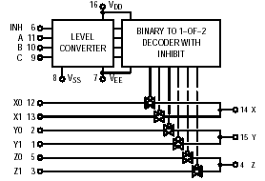
Figure 3.3 : Diagramme fonctionnel du MC14053B

Une seule antenne étant utilisée autant pour la réception que pour la transmission, il est nécessaire d’utiliser un relais pour obtenir la bidirectionnalité désirée. Le signal devant être dirigé est le signal modulé à 433 MHz. Le MC14053B aurait des difficultés à faire suivre le signal. Un relais de la compagnie ABACOM Technologies a donc été choisi. Ce relais est spécialement conçu pour la transmission en RF à 433.92 MHz. Il a également des impédances pour l’antenne, le transmetteur et le récepteur adaptées à 50 Ω. Un port numérique du microcontrôleur est utilisé pour son contrôle puisque celui-ci se fait avec des tensions 0 V - 5 V. La figure 3.4 présente un diagramme fonctionnel pour ce relais tandis que ses spécifications sont présentées à l’annexe 1.3.

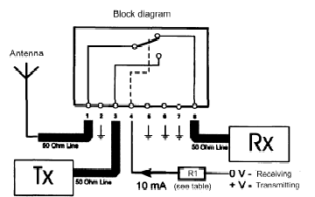
Figure 3.4 : Diagramme fonctionnel du relais d’antenne d’ABACOM

3.1.6 Antennes

Les antennes choisies pour la base comme pour la fusée sont de type ¼ de longueur d’onde, aussi appelée whip antenna. Pour la fréquence utilisée de 433 MHz, l’antenne doit avoir une longueur de 16,5 cm. Pour fin de tests, un simple bout de fil de longueur adéquate est utilisé. Ce type d’antenne est omnidirectionnel et relativement facile à implémenter. Lorsque utilisée avec un plan de masse adéquat, l’antenne ¼ longueur d’onde offre de bonnes performances (gain théorique de -5 à 0 dB). Le plan de masse limite la radiation dirigée vers le sol par l’antenne. Une plus grande partie de la puissance émise est donc dirigée vers les airs. Un grand panneau de métal relié à la masse est habituellement utilisé en guise de plan de masse (un toit de voiture par exemple). En général, il devrait avoir un rayon d’au moins ¼ de la longueur d’onde.

Les transmetteurs et récepteurs ayant des impédances d’entrés/sorties de 50 Ω, il est important d’utiliser une antenne ayant aussi une impédance de 50 Ω. Une antenne mal adaptée avec l’impédance du circuit sur lequel elle est branchée, reflétera une partie de la puissance qui lui est transmise. Il y aura donc une baisse de la puissance effective émise, ou ERP pour effective radiated power. La ligne de transmission qui relie le circuit à l’antenne doit aussi être adaptée en impédance et être la plus courte possible.

L’antenne représente LA partie critique d’un bilan de liaison RF. Par exemple, un transmetteur de 2 watts utilisé avec une antenne ¼ de longueur d’onde sans plan de masse adéquat (gain théorique de -20 à -6 dB) aura une puissance effective émise de 0.02 à 0.5 watts. L’amélioration du système d’antenne est donc la meilleure façon d’augmenter la distance de transmission d’un système de communication RF.

3.2 Définition des sous-systèmes et de leurs interfaces

3.2.1 Diagramme des fonctionnalités

Les entrées et sorties du diagramme de contexte et les fonctionnalités établies lors de la construction du diagramme des propriétés fonctionnelles sont mis en relation dans le diagramme des fonctionnalités qui permet déjà d’avoir une meilleur idée de l’allure générale du système.

Le diagramme des fonctionnalités est présenté à la figure 3.5. Les entrées et sorties sont représentées par des formes rectangulaires tandis que les cercles représentent les fonctionnalités du système.

Les différentes entrées provenant de capteurs doivent être lu par le microcontrôleur de la fusée. Il faut que le système puisse lire une entrée analogique provenant d’un capteur en l’occurrence, la tension des piles. L’état de la fusée, la pression dynamique, la pression statique, l’accélération en x, y et z et la température doivent être lues par un port parallèle. Les résultats de ces lectures doivent ensuite être gérés par le module de gestion bidirectionnelle d’envoi des données, qui doit aussi s’occuper des commandes entrées à l’ordinateur de base. Ce module a aussi comme fonction de demander une information au GPS, lequel retourne un signal indiquant le positionnement spatial (latitude et longitude) qui doit être capté par une fonction de réception d’une information du GPS.

Une fois toutes les entrées acquises, le module de gestion bidirectionnelle doit construire les messages à transmettre, pour qu’ils soient modulés en un flux de données binaires qui seront transmis par lien RF.

Au niveau de la réception (qui peut être autant à la base qu’à bord de la fusée), le signal RF est reçu, ensuite démodulé. Le signal démodulé doit ensuite être décodé de façon à afficher les informations reçues. Les sorties du système consistent donc en cet affichage des données, soit l’affichage de la tension, l’état de la fusée, la pression dynamique, la pression statique, l’accélération en x, y et z, la température, la longitude et la latitude.

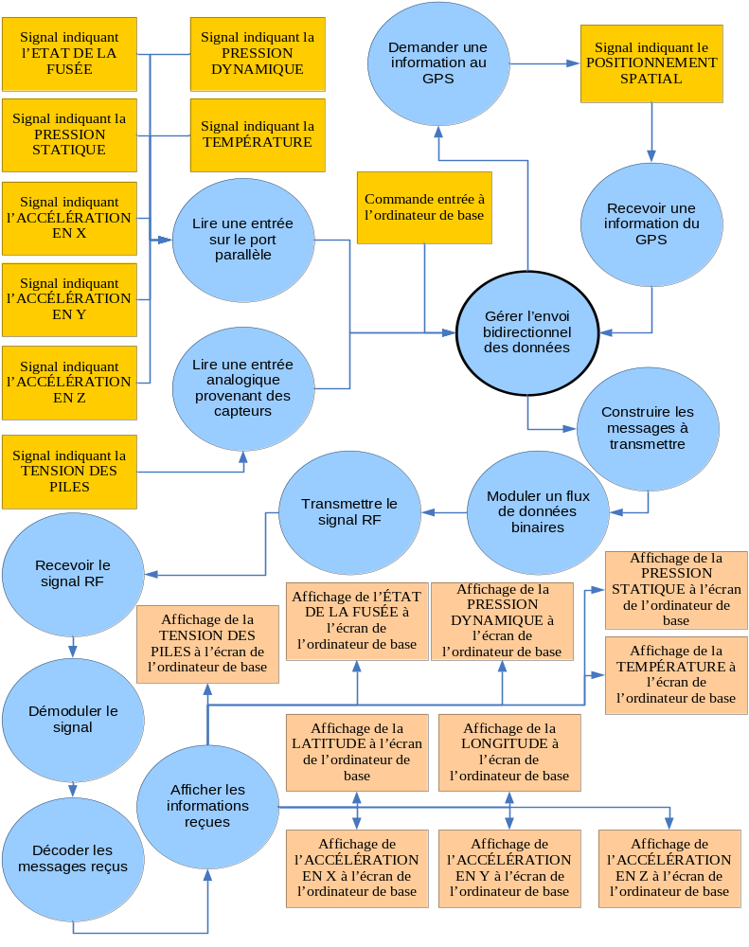

Figure 3.5 : Diagramme des fonctionnalités

3.2.2 Diagramme physique

Le diagramme physique permet de visualiser les liens existants entre les différents sous-systèmes. Il est présenté en deux parties. La figure 3.6 présente le diagramme physique au niveau de la base tandis que la figure 3.7 présente le diagramme physique au niveau de la fusée. Quatre grands sous-systèmes physiques sont définis, soit l’ordinateur de base, le système de transmission-réception RF de la base, le système de transmission-réception RF de la fusée et l’ordinateur de vol.

Les sorties du système intégré, précédemment citées dans le diagramme de contexte se retrouvent tous au niveau de l’ordinateur de base. Elles consistent en l’affichage des différentes données sur l’interface usager. Cette interface sert aussi de lien pour permettre l’entrée de la commande choisie par l’utilisateur vers l’ordinateur de base. L’ordinateur de base communique par lien RS232 avec le PIC de base via le relais MC14053B, qui lui est contrôlé par le PIC de base.

Le lien entre le sous-système de l’ordinateur de base et le sous-système de transmission-réception RF de la base se fait via le relais MC14053B. Le PIC de la base peut donc communiquer avec le transmetteur et le récepteur RF par lien série lorsque ses bits de contrôle sont correctement configurés. Un bit de contrôle sur le PIC de base contrôle aussi le relais d’antenne permettant la communication entre le transmetteur et l’antenne ou le récepteur et l’antenne. L’antenne permet de transmettre et recevoir le signal RF. Le lien RF permet de faire la transition entre le système de transmission-réception de la base et celui de la fusée.

La configuration matérielle des deux sous-systèmes de la fusée est similaire à celle de la base à l’exception que l’ordinateur de base est absent et que le lien RS232 entre le PIC et l’ordinateur de base est remplacé par un lien RS232 entre le PIC de la fusée et le GPS (absent du diagramme physique puisqu’il est extérieur au système). C’est au niveau de la fusée que se trouvent la majorité des entrées du système, c’est-à-dire les différentes données qu’il est possible de demander à la base.
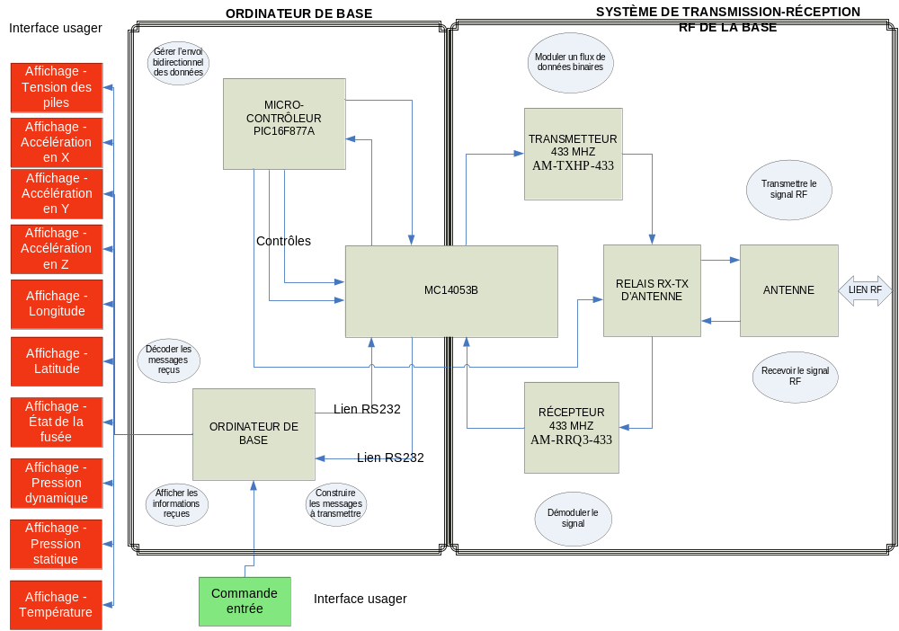
Figure 3.6 : Diagramme physique (au niveau de la base)
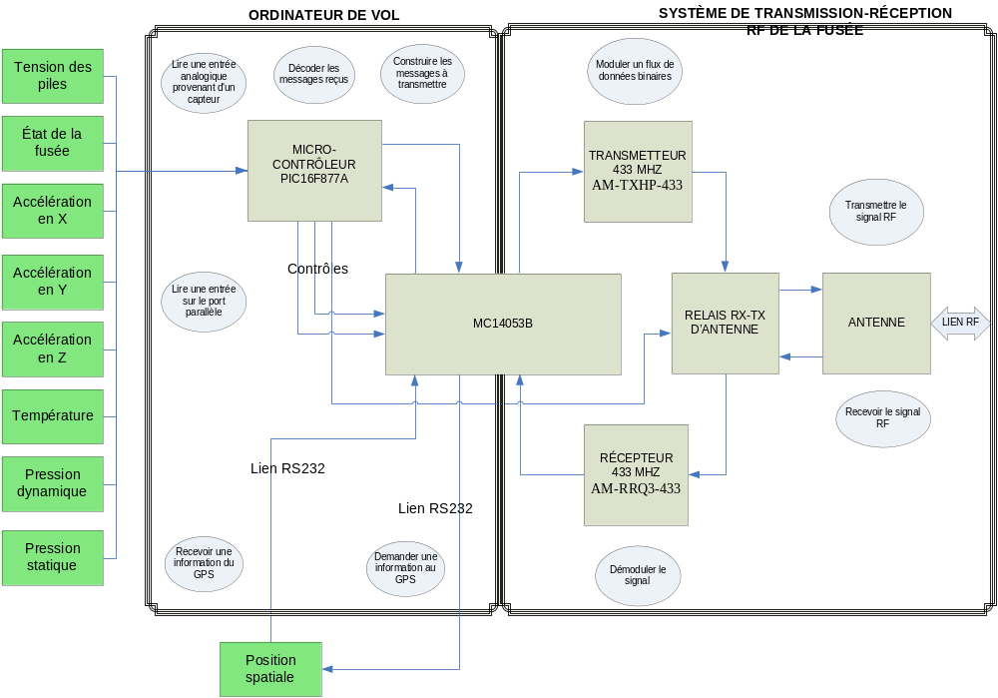

Figure 3.7 : Diagramme physique (au niveau de la fusée)

4. Validation et qualification

4.1 Modélisation, identification, validation

Des transmetteurs et récepteurs ont été testés au tout début du processus de design. Les transmetteurs choisis étaient des transmetteurs rfPIC12F675F, UHF ASK/FSK avec une fréquence de porteuse de 433 MHz tandis que les récepteurs étaient des récepteurs RF rfRXD0420, UHF ASK/FSK/FM fonctionnant à la même fréquence. Certaines limitations sont apparues lors de l’utilisation de ces transmetteurs et récepteurs. Notamment, les antennes, des loop antennas, étaient directement soudées sur le PCB des transmetteurs, ce qui rendaient difficiles l’adaptation d’autres types d’antennes sur le système. La sortie du transmetteur était donc directement relié à l’antenne. Comme les pièces étaient de type surface-mount, il aurait été très compliqué de connecter d’autres pièces sur ce système. La puissance de sortie de ces transmetteurs était de 10 mW, ce qui nécessitait absolument l’ajout d’amplificateur à la sortie et l’utilisation d’une antenne ayant un bon gain. Ces transmetteurs et récepteurs ont donc été mis à l’écart et le choix s’est plutôt porté sur des transmetteurs et récepteurs de bien meilleure puissance (jusqu’à 600 mW) et offrant beaucoup plus de flexibilité d’adaptation avec le reste des composantes.

Le microcontrôleur choisi au départ fut le PIC16F688, possédant entre autres des convertisseurs analogiques-numériques et ayant un module UART supportant le RS232. Les fonctionnalités de ce microcontrôleur se sont vites avérées très limitées. Lors d’une réunion avec le GAUL en cours du processus de design, il a entre autre été convenu que la transmission des données provenant de la majorité des capteurs se ferait sur le port parallèle. Ce fait excluait déjà le microcontrôleur choisi. La mémoire se serait avérée insuffisante de toute façon. Un autre microcontrôleur de la compagnie Microchip, le PIC16F877A a donc été choisi, comme il a été précédemment indiqué dans l’exposition du concept retenu.

Au cours du processus de design, les données ont été simplement affichées dans un Hyper Terminal pour vérifier la validité des mots reçus, envoyés et des différentes données captées. Cet affichage s’est néanmoins avéré insuffisant lors de test sur le système intégré. Il est bon pour tester les différentes étapes du protocole de communication et pour fixer et comprendre les problèmes rencontrés, mais il est inefficace pour la gestion de la communication constante avec le PIC de base et les données affichées ne sont pas présentées dans un format facile à lire et comprendre aisément. Des données entrantes peuvent donc être perdues facilement lors de leur lecture. Une application complète est donc programmée. Elle permet de voir les données changer à l’écran sur leur forme convertie et non seulement en message NMEA comme c’est le cas avec un Hyper Terminal. La sélection des requêtes par l’utilisateur à la base est aussi beaucoup plus aisée.

4.2 Plans de test

4.2.1 Plan de test des sous-systèmes

La figure 4.1 présente le plan de test des sous-systèmes. Il est basé sur les fonctionnalités définies dans le diagramme des propriétés fonctionnelles précédemment présenté et énumère les différents tests à effectuer pour les sous-systèmes.

4.2.2 Plan de test du système intégré

La figure 4.2 présente le plan de test du système intégré. Quatre exigences principales sont prises en compte lors de l’exécution des tests sur le système intégré et correspondent aux exigences du client précédemment citées, soit la portée de 5 km, le design des classes de construction des messages à transmettre, le design des classes de réception des messages et la gestion logicielle d’un protocole de transmission bidirectionnel.

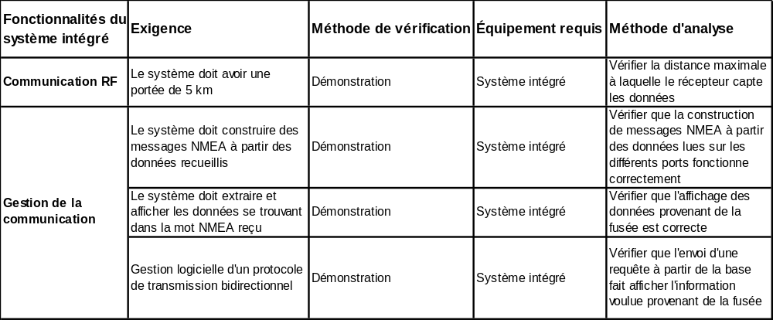
Figure 4.2 : Plan de test du système intégré

Docu-ment | Niveau | Sous-niveau | Exigence | Méthode de vérification | Équipement requis | Méthode d'analyse
DPF | Système d'aquisi-tion de données | Demander une information au GPS | Fiabilité de la correspondance entre l'information demandée et l'information reçue (%) | Démonstration | GPS, PIC16F877A, programmeur, câble série, ordinateur | Envoyer une requête à partir du PIC et vérifier à l'aide d'un ordinateur que ça fonctionne
DPF | Système d'aquisi-tion de données | Recevoir une information du GPS |  | Démonstration | GPS, PIC16F877A, programmeur, câble série, ordinateur | Faire afficher la réponse stockée dans le PIC et vérifier qu'elle correspond à la requête envoyée
DPF | Système d'aquisi-tion de données | Lire une entrée analogique provenant d'un capteur | Fiabilité de la lecture (%) | Test | GPS, PIC16F877A, programmeur, câble série, ordinateur | Lire l'information provenant de l'entrée et vérifier qu'elle correspond à la tension mesurée
DPF | Système d'aquisi-tion de données | Lire une entrée numérique sur le port parallèle | Fiabilité de la lecture (%) | Test | PIC16F877A, programmeur, ordinateur, source de tension | Lire l'information provenant de l'entrée et vérifier qu'elle correspond à la tension mesurée
DPF | Système d'aquisi-tion de données | Construire les messages à transmettre | Fiabilité de la correspondance entre l'info à envoyer et le message construit (%) | Démonstration | PIC16F877A, programmeur, ordinateur | Tester le code qui construit un message de type NMEA à partir des données en mémoire
DPF | Transmis-sion RF | Transmettre et recevoir le signal RF | Distance (m) | Test | Émetteur RF, récepteur RF, antenne (transmission et réception), générateur de fonction, oscilloscope | Tester la transmission et la réception à différentes distances
DPF | Transmis-sion RF | Transmettre et recevoir le signal RF | Fiabilité de la correspondance entre les messages envoyés et les messages reçus (%) | Test |  | Tester la transmission et la réception dans différentes conditions (milieux, météo, etc.)
DPF | Système de réception de données | Décoder les messages reçus | Fiabilité de la correspondance entre le message reçu et l'information décodée (%) | Démonstration | PIC16F877A, programmeur, ordinateur | Tester le code qui décode les données de type NMEA à la sortie du récepteur
DPF | Système de réception de données | Afficher les informations reçues | Fiabilité de la correspondance entre les informations décodées et les informations affichées (%) | Démonstration | Ordinateur | Faire afficher des valeurs à partir d'un signal série (RS-232)
Figure 4.1 : Plan de test des sous-systèmes

4.3 Réalisation des tests, estimation des performances et conclusions

4.3.1 Tests sur les antennes

Premier test :

Pour débuter, les circuits sont placés dans deux laboratoires différents du pavillon Pouliot. Les deux locaux sont à environ 25 mètres de distance et sont séparés par quelques murs de béton. Ce test est concluant sans l’utilisation d’antennes.

Deuxième test :

Un des circuits est amené au pavillon Bonenfant, à environ 100m du pavillon Pouliot. Encore une fois quelques murs de béton séparent les deux circuits. Les antennes sont nécessaires pour établir la communication. Deux antennes ¼ longueur d’onde, avec des assiettes d’aluminium comme plan de masse, sont utilisées. Ce test est concluant.

Troisième test :

Un des circuits est amené au pavillon Casault, à environ 450m du pavillon Pouliot. Il y a une ligne de vue directe avec le pavillon Pouliot et quelques murs de béton séparent les deux circuits. Les mêmes antennes qu’au test 2 sont utilisées. Ce test est concluant.

Quatrième test :

Un des circuits est amené à la Centrale d’Énergie, à environ 700m de pavillon Pouliot. Il n’y a pas de ligne de vue directe avec le Pouliot (bâtiment, arbres …). Les mêmes antennes qu’au test 2 sont utilisées. Ce test n’est pas concluant.

Cinquième test :

Un des circuits est installé dans une voiture. L’antenne est sortie par la fenêtre. Dans le stationnement du pavillon DeKoninck, le test est concluant. En roulant sur l’avenue du Séminaire, le test n’est pas concluant lorsque l’antenne de réception est située derrière la tour Félix-Antoine Savard. Le test est concluant entre les deux tours lorsque le Pouliot est en vue. Le signal est coupé lorsque en arrivant derrière la deuxième tour. Il est déterminé que les deux circuits doivent être en ligne de vue, ou du moins ne pas être séparé par un bâtiment, pour communiquer.

Sixième test :

Un des circuits est installé sur le toit d’une voiture en bordure d’une route linéaire et dégagée. L’autre circuit est installé de la même façon. En déplaçant la deuxième voiture graduellement la portée maximale obtenue est de 800m.

4.3.2 Démonstration sur l’envoi et la réception sur le port série :

Le port série est utilisé pour communiquer avec le GPS et pour la transmission et réception RF. Ce sous-niveau est fonctionnel à 100%.

4.3.3 Tests sur la conversion analogique numérique :

La lecture de tension faite avec le PIC diffère d’environ +/- 0,02 volts avec celle faites avec un multimètre numérique. Cette erreur est parfaitement acceptable pour la lecture de tension des piles.

4.3.4 Tests sur la lecture du port parallèle :

La lecture du port parallèle est fiable à environ 90%. Il se trouve que parfois, une donnée est sautée et le PIC de la fusée lit la donnée suivante provenant du port parallèle. La carte des capteurs de laquelle proviennent les données parallèles n’étant pas encore disponible, ce problème n’est pas critique pour l’instant.

4.3.5 Démonstration sur la construction des messages à transmettre :

La classe de construction des messages à partir des données recueillis fonctionne parfaitement.

4.3.6 Tests sur la transmission de données par RF :

Il est possible de savoir si un message a été corrompu lors de la transmission en vérifiant le checksum. En effectuant plusieurs tests, il se trouve qu’environ 5% des messages reçus ont un checksum invalide, donc ont été corrompu lors de la transmission.

4.3.7 Démonstration sur le décodage et l’affichage des messages reçus :

En effectuant plusieurs tests, il se trouve que les classes de décodages et d’affichages fonctionnent presque parfaitement. Il y a quelques petits problèmes intermittents avec le calcul du checksum des données du GPS.

4.3.8 Matrice de vérification des performances

La figure 4.3 présente la matrice de vérification des performances, qui résume les résultats de tests précédemment énoncés.
Document | Niveau | Sous-niveau | Exigence | Méthode de vérification | Spécification | Performance | Marge
DPF | Système d'aquisition de données | Demander une information au GPS | Fiabilité de la correspondance entre l'information demandée et l'information reçue (%) | Démonstration | 100% | 100% | -
DPF | Système d'aquisition de données | Recevoir une information du GPS
DPF | Système d'aquisition de données | Lire une entrée analogique provenant d'un capteur | Fiabilité de la lecture (%) | Test | 99.9% | 99.9% | -
DPF | Système d'aquisition de données | Lire une entrée numérique sur le port parallèle | Fiabilité de la lecture (%) | Test | 100% | 90% | 10%
DPF | Système d'aquisition de données | Construire les messages à transmettre | Fiabilité de la correspondance entre l'info à envoyer et le message construit (%) | Démonstration | 100% | 100% | -
DPF | Transmission RF | Transmettre et recevoir le signal RF | Distance (m) | Test | 5 km | 800 m | 4,2 km
DPF | Transmission RF | Transmettre et recevoir le signal RF | Fiabilité de la correspondance entre les messages envoyés et les messages reçus (%) | Test | 100% | 95% | 5%
DPF | Système de réception de données | Décoder les messages reçus | Fiabilité de la correspondance entre le message reçu et l'information décodée (%) | Démonstration | 100% | 95% | 5%
DPF | Système de réception de données | Afficher les informations reçues | Fiabilité de la correspondance entre les informations décodées et les informations affichées (%) | Démonstration | 100% | 100% | -
Figure 4.3 : Matrice de vérification des performances

4.4 Documentation sur le système

4.4.1 Design de la classe de construction des messages à transmettre
La classe de construction des messages est implantée dans l’ordinateur de base. Elle sert à construire les mots NMEA des messages à envoyer selon le type de données (entête) et la valeur des données à envoyer. Les fonctions de calcul du checksum sont inclues dans la classe (inclusion du fichier checksum.h où les fonction en lien au checksum sont implantées). Le fichier construction.h, présenté ci-dessous contient les données de la classe ainsi que les différentes fonctions utilisées. Une courte description des différentes fonctions est présentée à la suite

class NMEAconstruction
{
protected:

char NMEAWordConstructed[MAX_NMEA_WORD];
char HexValue[2];
char checksumHex[2];
unsigned int checksum;
unsigned int units;
unsigned int size;

public:

void NMEAcontruction();
~NMEAconstruction();
void construction(char* pHeader, unsigned int pValue);
void unitsInValue(unsigned int pValue);
void DecimalToHexChecksum();
char* getNMEAWord();
unsigned int getNMEASize();

}

4.4.1.1 Descriptions des fonctions utilisées dans la classe de construction des messages

NMEAcontruction()
Constructeur par défaut de la classe de construction, il permet d’initialiser les différentes variables de la classe.

~NMEAconstruction()
Destructeur de la classe de construction, il est appelé lors de la destruction d’un objet de type NMEAconstruction.

construction(char* pHeader, unsigned int pValue)
Fonction principale de construction d’un message NMEA. Elle prend comme argument une chaîne de caractère représentant l’entête (« $GTENS », « $GETAT », etc) et la valeur des données à transmettre. Le calcul du checksum est fait automatiquement lors de l’appel de cette fonction.

unitsInValue(unsigned int pValue)
Fonction qui calcule le nombre de chiffres contenus dans la valeur des données à transmettre et est utilisée par la fonction de construction du message pour identifier la position des données.

DecimalToHexChecksum()
Fonction qui appelle la fonction checksum() contenue dans le fichier checksum.h pour calculer le checksum du mot NMEA et le transforme en hexadécimal.

getNMEAWord()
Fonction retournant une chaîne de caractères correspondant au mot NMEA construit.

getNMEASize()
Fonction retournant la longueur du mot NMEA construit.

4.4.2 Design de la classe de réception des messages

La classe de réception des messages est implantée dans l’ordinateur de base. Elle sert entre autre à extraire les mots NMEA des messages reçus, à extraire leurs sections importantes (entête, données, checksum) et à vérifier leur validité. Le fichier Reception.h, présenté ci-dessous contient les données de la classe ainsi que les différentes fonctions utilisées. Une courte description des différentes fonctions est présentée à la suite.

class NMEAReception
{

protected:

char NMEAWordReceived[MAX_NMEA_WORD_RECEPTION];
char Header[5];
char HexValue[2];
char checksumHex[2];
char dataCharTension[6];
unsigned int checksum;
unsigned int units;
unsigned int size;
unsigned int NMEAPosition;
bool validChecksum;
bool validHeader;
bool validNMEA;
unsigned int dataType;
unsigned int DataPosition;
char dataCharLongitude[15];
char dataCharLatitude[14];
char dataCharParallel[];
char DataChar[30];
char DataLongitude[20];
char DataLatitude[20];

public:

NMEAReception();
~NMEAReception();
void reception(char* pNMEAWord);
void HeaderExtraction();
void DataExtraction();
void DataExtractionGPS();
void ChecksumExtraction();
void HeaderValidation();
void ChecksumValidation();
void NMEAValidation();

unsigned int getNMEASize();
char* getNMEAWord();
bool getValidChecksum();
bool getValidHeader();
bool getValidNMEA();
char* getHeader();
char* getLatitude();
char* getLongitude();
char* getDataChar();
char* getDataCharTension();
unsigned int getDataType();
char* getDataCharLongitude();
char* getDataCharLatitude();
char* getDataCharParallel();
unsigned int getDegreesLatitude();
unsigned int getMinutesLatitude();
unsigned int getSecondesLatitude();
char getDirectionLatitude();
unsigned int getDegreesLongitude();
unsigned int getMinutesLongitude();
unsigned int getSecondesLongitude();
char getDirectionLongitude();
}

4.4.2.1 Descriptions des fonctions utilisées dans la classe de réception des messages
NMEAReception()
Constructeur par défaut de la classe de réception, il permet d’initialiser les différentes variables de la classe.

~NMEAReception()
Destructeur de la classe de réception, il est appelé lors de la destruction d’un objet de type NMEAReception.

reception(char* pNMEAWord)
Fonction prenant un mot NMEA en entrant et appelant les autres fonctions de la classe pour en extraire les parties importantes comme l’entête, les données et le checksum. Elle vérifie du même coup la validité du mot NMEA reçu en analysant l’entête du message et le checksum

HeaderExtraction()
Fonction permettant d’extraire l’entête du message NMEA reçu.

DataExtraction()
Fonction permettant d’extraire les données d’un message NMEA différent d’un mot provenant du GPS.

DataExtractionGPS()
Fonction permettant d’extraire les données d’un message NMEA de type GPS.

ChecksumExtraction()
Fonction d’extraction du checksum du message NMEA reçu.

HeaderValidation()
Fonction vérifiant la validité de l’entête du message reçu.
ChecksumValidation()
Fonction vérifiant la validité du checksum du message reçu.

NMEAValidation()
Fonction vérifiant la validité du message reçu. Elle appelle les fonctions de validation de l’entête et du checksum.

getNMEASize()
Fonction retournant la longueur du mot NMEA reçu.

getNMEAWord()
Fonction retournant le message NMEA reçu sous forme de chaîne de caractères.

getValidChecksum()
Fonction retournant une valeur booléenne indiquant si le checksum est valide ou non.

getValidHeader()
Fonction retournant une valeur booléenne indiquant si l’entête est valide ou non.

getValidNMEA()
Fonction retournant une valeur booléenne indiquant si le message reçu est valide ou non.

getHeader()
Fonction permettant d’obtenir l’entête sous forme de chaîne de caractères.

getLatitude()
getLongitude()
Fonctions permettant d’obtenir la latitude et la longitude d’un message provenant du GPS sous forme de chaîne de caractères de forme exacte que celle du message reçu (DDMM.SSSS,I ou DDDDMM.SS,I avec D=degrés, M=minute,S=secondes et I=direction).

getDataChar()
Fonction permettant d’obtenir les données autres que la tension et les données du GPS sous forme de chaîne de caractères. Cette fonction est utilisée par l’affichage pour afficher les données.

getDataCharTension()
Fonction permettant d’obtenir la tension sous forme de chaîne de caractères (X.XX V). Cette fonction est utilisée par l’affichage pour afficher les données.

getDataType()
Fonction retournant une valeur numérique indiquant le type de données.

getDataCharLatitude()
getDataCharLongitude()
Fonction permettant d’obtenir la latitude et longitude d’un message provenant du GPS sous forme de chaîne de caractères ([DD][MM][SS][I] ou [DD][MM][SS][I] avec D=degrés, M=minutes,S=secondes et I=direction). Cette fonction est utilisée par l’affichage pour afficher les données.

getDataCharParallel()
Fonction permettant d’obtenir les données provenant de la lecture du port parallèle sous forme de chaîne de caractères. Cette fonction est utilisée par l’affichage pour afficher les données.

getDegreesLatitude()
getMinutesLatitude()
getSecondesLatitude()
getDirectionLatitude()
getDegreesLongitude()
getMinutesLongitude()
getSecondesLongitude()
getDirectionLongitude()

Fonctions retournant les différentes données reliées à la latitude et à la longitude pouvant être extraites d’un message NMEA de type GPS.

4.4.3. Envoi de données séries par lien RF

Le mode de transmission de données utilisé est basé sur le protocole série RS-232 utilisé par la plupart des ordinateurs de table. Le microcontrôleur utilisé possède un port série (USART) avec lequel il est très facile de lire ou d’écrire des données utilisant les fonctions printf() et getch(). Il est donc possible de brancher directement le transmetteur au port de sortie série du microcontrôleur pour la transmission. Pour la réception, il suffit de brancher le récepteur directement au port d’entrée série du microcontrôleur. Cependant, dû au limitations du récepteur utilisé, l’envoi de données par RF ne peut se faire en effectuant un simple printf().

Tout d’abord, le flot de donnée envoyé au récepteur doit être balancé, c’est-à-dire qu’il doit avoir un niveau DC de 0 volts. De plus, le récepteur prend un certain temps à se mettre en marche (environ 10 ms). Ces deux éléments rendent donc impossible la transmission directe de données série.

L’encodage Manchester est donc utilisé pour la transmission de façon à balancer le flot de bits à envoyer. Ce type d’encodage suit la règle suivante : un 0 logique s’encode en 01 et un 1 logique s’encode en 10. Le grand défaut de ce type d’encodage est qu’il diminue de moitié la vitesse de transmission.

Le protocole RS-232 envoi le LSB (least significant bit) de chaque byte en premier. Donc pour envoyer, par exemple, le byte 0x8D (0b10001101) :

-il faut le diviser en deux paquet de 4 bits : 1000 et 1101
-l’encoder selon la règle Manchester de la façon suivante : 01101010 et 01011001.

Envoyer le byte 0x8D revient donc à envoyer consécutivement les bytes 0x59 (0b01011001) et 0x6A (0b01101010).

La routine suivante implémente cette règle :

void SEND_DATA(char txbyte) {

int i;
int j;
int b;
int me;

b=txbyte;

for (i=0; i<2; i++) {
me=0; //byte à transmettre encode en Manchester
for (j=0; j<4; j++) {
me >>=2;
if ( BIT_TEST(b,0) )
me |= 0b01000000; //1->0
else
me |= 0b10000000; //0->1
b >>=1;
}
putch(me);
}
}

Pour le décodage des données, la routine suivante est utilisée :

char DECODE_DATA(char encoded) {

char i;
char dec;
char enc;
char pattern;

enc=encoded;

if (enc == 0xf0) //condition de début/fin
return 0xf0;

dec=0;
for (i=0; i<4; i++) {
dec >>=1;
pattern = enc & 0b11;
if (pattern == 0b01) // 1
BIT_SET(dec,3);
else if (pattern == 0b10) // 0
BIT_CLEAR(dec,3);
else
return 0xff; // code illégal
enc >>=2;
}
return dec;
}
La routine ci-dessus retourne les quatre bits de données contenues dans chaque byte encodé. Pour reformer le byte de départ, la routine suivante est utilisée :

char getByte(){
char encoded;
char encoded2;
char decoded;
char decoded2;
char result;

getch();

encoded=RCREG;

getch();

encoded2=RCREG;

decoded=DECODE_DATA(encoded);
decoded2=DECODE_DATA(encoded2);

result = (decoded2 <<=4)|decoded;

return result; // result contient le byte décodé
}

Pour permettre au récepteur de se mettre convenablement en marche, un préambule doit être envoyé au début de chaque transmission. La routine d’envoi utilisée est donc la suivante :

void SEND_RF(char *ToSend){

int i = 0;
unsigned int j = 0;

putch(0x55); //Préambule
putch(0x55); //
putch(0x55); //
putch(0x55); //
putch(0xF0); //

do{
SEND_DATA(ToSend[i]);
i++;
}while (ToSend[i] != '\0');

for(j=1000000;j>0;j--){} //délai pour synchronisation avec le récepteur
}

Pour ce qui est de la réception des messages, le récepteur attend dans un boucle infini le caractère de départ ($) d’un paquet de données valide. Lorsqu’il capte ce caractère, il enregistre tous les bytes qui suivent jusqu’à ce qu’il capte le caractère de fin (\n).

La routine suivante est utilisée pour la réception des messages :

char Request[25];

char* RECEIVE_RF(){

char Byte;
int i;

for (;;){
i = 1;
Request[0]='$';

do{
getch();
if(OERR==1)
{
CREN=0;
CREN=1;
}
} while (RCREG != 0b10011010); //0b1011010 correspond aux 4 LSB de $ encodés en //Manchester
getch();

if (RCREG == 0b10100110){ //0b10100110 correspond aux 4 MSB de $ encodés //en Manchester
while(1){
Byte = getByte();

if(Byte=='$')
{
i=0;
} if (Byte=='$')
Request[i]=Byte;
if (Byte=='\n') //La fonction retourne le mot reçu lorsqu’elle détecte le //caractère de fin \n
{
Request[++i]='\0';
return Request;
}// if (Byte=='\n')
i++;
}//while(1)
}
}//for
}

Pour respecter le protocole de communication, un timer a été ajouté à la fonction de réception de la base pour qu’elle n’attende pas à l’infini advenant le cas où sa requête ne se soit pas rendue à la fusée ou que la réponse de celle-ce ne soit pas rendue à la base. Dans l’un ou l’autre de ces cas la fonction de réception de la base retourne 0 et le requête est renvoyée. Ce délai est aussi utilisé par la base pour sortir de sa boucle de réception quand la fusée a terminé d’envoyer les données demandées par l’utilisateur à la base. Le TIMER1 intégré dans le PIC16F877A est utilisé pour accomplir cette fonction.

4.4.4 Système de relais

Le système de relais utilisé et sa gestion est un élément important du protocole de communication. À la base et à la fusée, deux relais sont utilisés, soit le MC14053B faisant le lien entre le PIC et l’ordinateur de base ou les transmetteurs-récepteurs et le relais d’antenne d’ABACOM qui contrôle la communication à l’antenne entre le transmetteur et le récepteur. La figure 4.4 présente une représentation schématique du système de relais utilisé. Le MC14053B est contrôlé par deux ports du PIC alors qu’un troisième port contrôle le relais d’antenne.
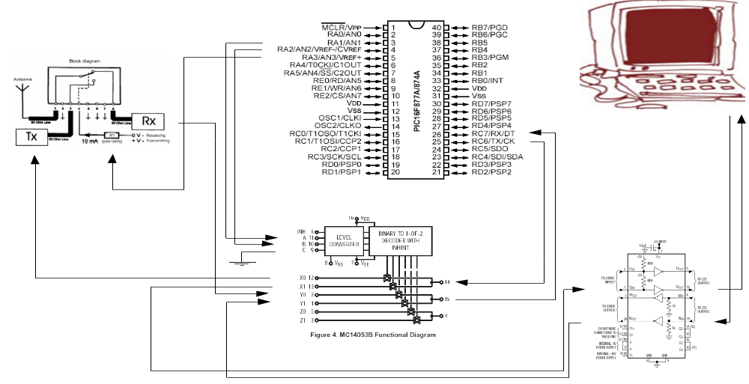

Figure 4.4 : Représentation schématique du système de relais utilisé pour la gestion de la bidirectionnalité

5. Guide de démarrage rapide

1- Alimenter les deux circuits entre 17 et 20 volts. (L’alimentation se fait à l’entrée des deux régulateurs 15 et 5 volts)

2-Ouvrir l’application Affichage_données.exe

3-Cliquer sur le bouton « Démarrer la communication »

4-Une requête de tension des piles est envoyée par défaut à la fusée. Si d’autres requêtes sont désirées, cocher les requêtes désirées et appuyer sur « Envoyer la requête ».

5-Observer les résultats et changer la requête lorsque désiré.

6-Une fois les résultats désirés obtenus, cliquer sur « Arrêter la communication »

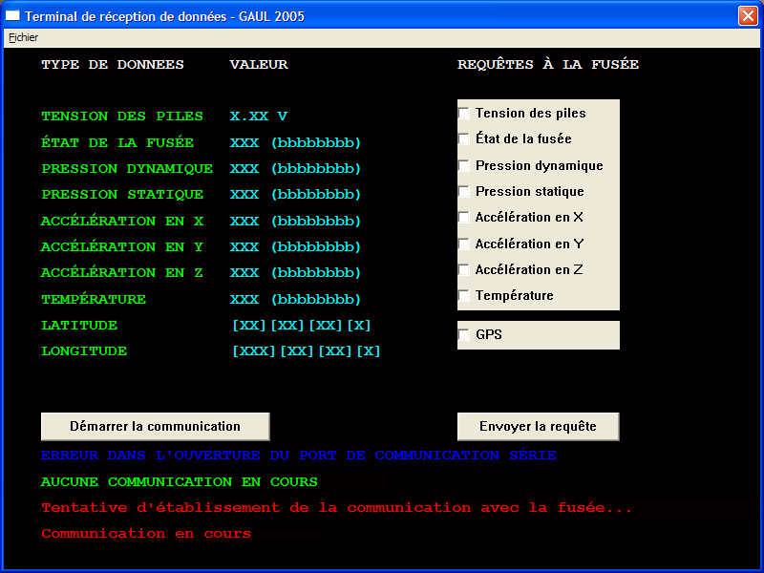
Figure 5.1 : Terminal de réception de données

6. Gestion

6.1 Plan d’intégration

La figure 6.1 présente le plan d’intégration. Il inclut les différentes étapes franchies pour en arriver un système intégré.

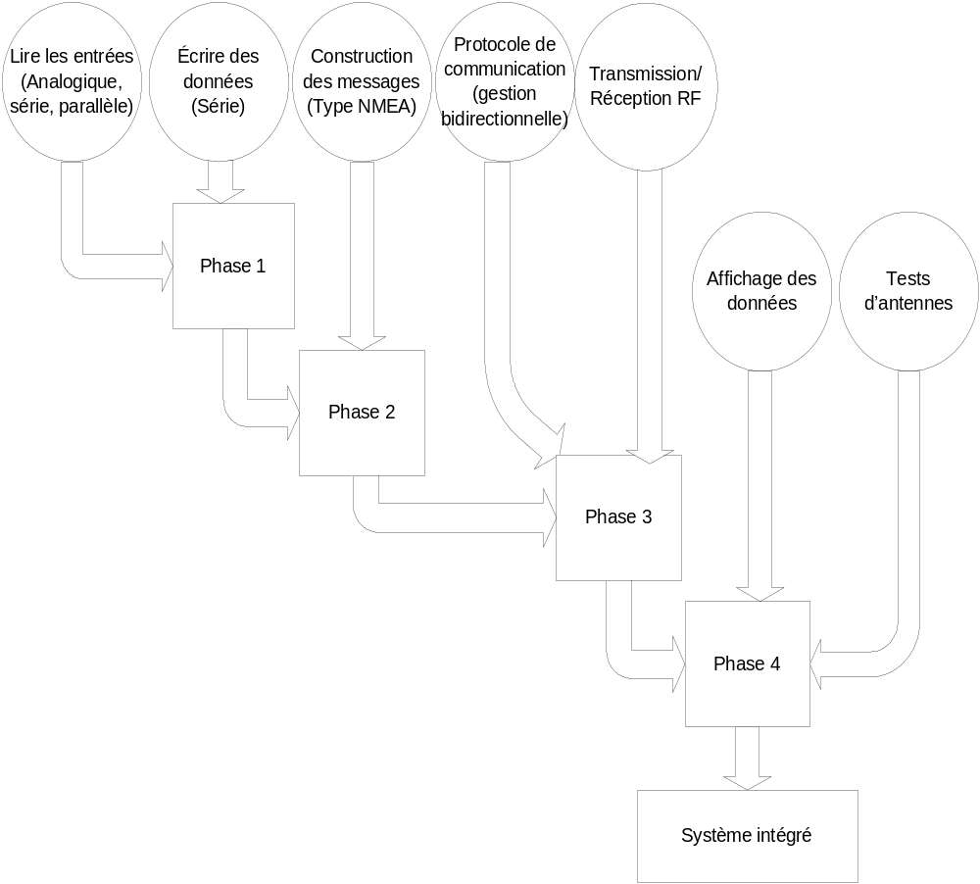

Figure 6.1 : Plan d’intégration

6.2 Diagramme de Gantt
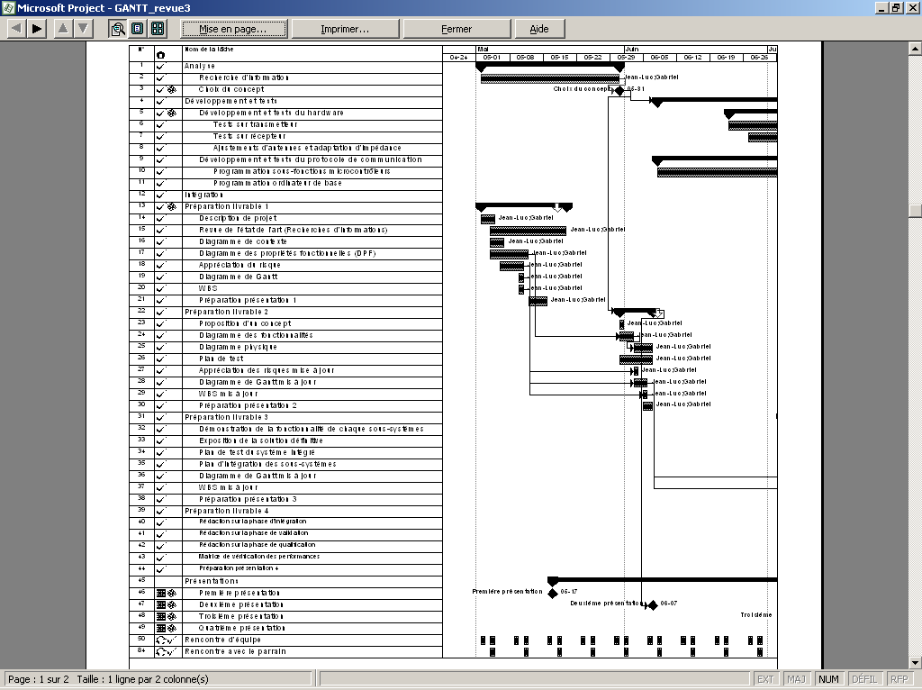
Figure 6.2.1 : Diagramme de Gantt (partie 1)

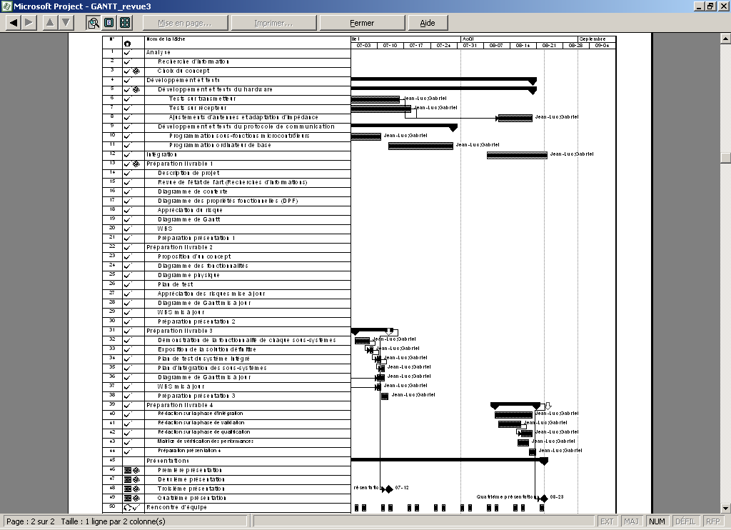
Figure 6.2.2 : Diagramme de Gantt (partie 2)

6.3 Work Breakdown Structure (WBS)

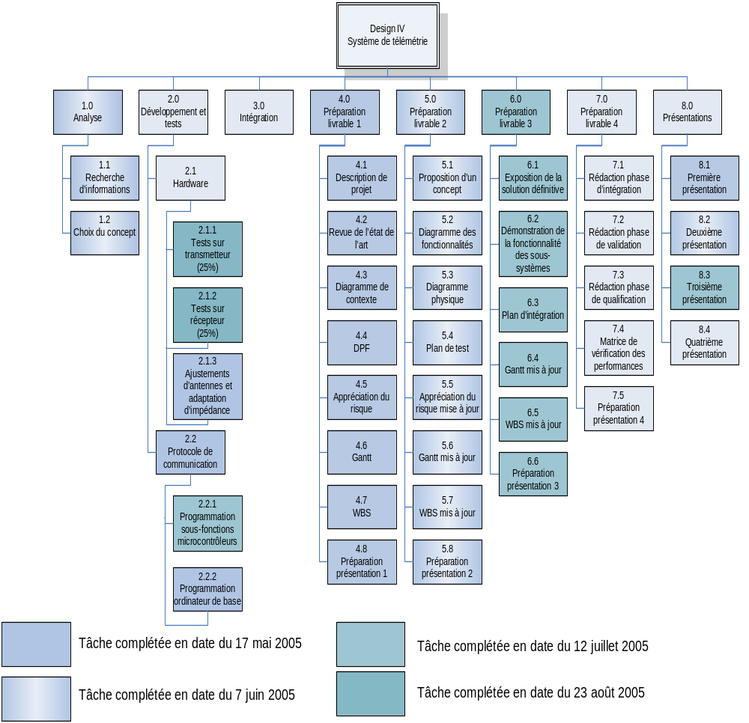
Figure 6.3 : Work Breakdown Structure (WBS)

7. Discussion sur les améliorations futures

Les principales améliorations à apporter au système sont reliées au montage matériel des composantes. En effet, les montages électroniques dans lesquels des signaux RF haute fréquences sont utilisés requièrent des spécifications précises pour assurer le bon fonctionnement de la transmission. Le montage sur bread-board est donc adéquat pour tester le bon fonctionnement du protocole de communication, mais ne permet pas de tester adéquatement la portée du système. La suite logique du design du système de télémétrie sera donc de valider le montage et de le mettre sur un circuit imprimé muni d’un plan de masse et respectant les spécifications fournies par ABACOM pour le transmetteur et le récepteur. Un connecteur d’antenne adapté devra aussi être présent sur le circuit, le plus près possible du relais d’antenne et relié avec une ligne de transmission elle aussi adaptée.

Beaucoup de travail reste aussi à faire au sujet de l’antenne de base. Sa dimension n’étant pas une contrainte, plusieurs options pourront être étudié afin de maximiser le gain de celle-ci et par le fait même augmenter de façon significative la portée du système.

La vitesse de transmission pourra être légèrement amélioré en modifiant la structure des mots NMEA. Par exemple, le header pourra être réduit de cinq lettres à une seule. Plusieurs types de données pourront aussi être inclus dans le même mot NMEA. À vrai dire un protocole de communication basé sur le NMEA et non exactement identique pourra être implémenté.

Exemple :

$GTENS,xxxx*AA<CR><LF>
$GETAT,xxx*AA<CR><LF>

Ici pour envoyer la tension des piles et l’état de la fusée, 31 bytes sont utilisés au total pour seulement 7 bytes de données.

En envoyant : $G,xxxx,xxx*AA

La base pourra aisément être programmée pour décoder et afficher ce mot. Ici, 14 bytes sont utilisés au total pour 7 bytes de données.
Un code correcteur pourra aussi être implémenté pour s’assurer de ne pas perdre les données contenues dans un mot corrompu.

Une modification du code de la base pourra aussi être fait pour stocker dans un fichier toutes les informations reçues pour analyse ultérieure.

Annexes

Annexe 1.1 : Spécifications du transmetteur AM-THXP-433

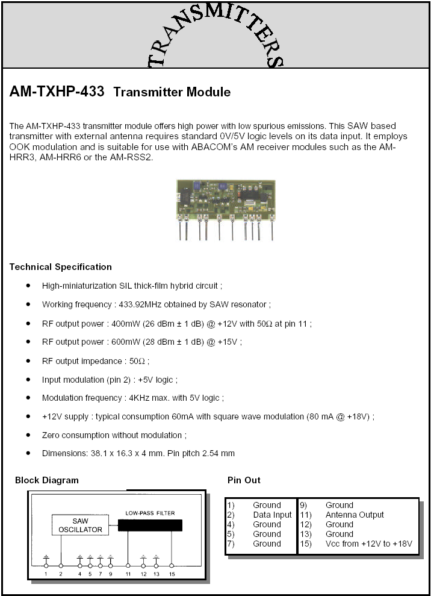

Annexe 1.2 : Spécifications du récepteur AM-RRS3-4XX

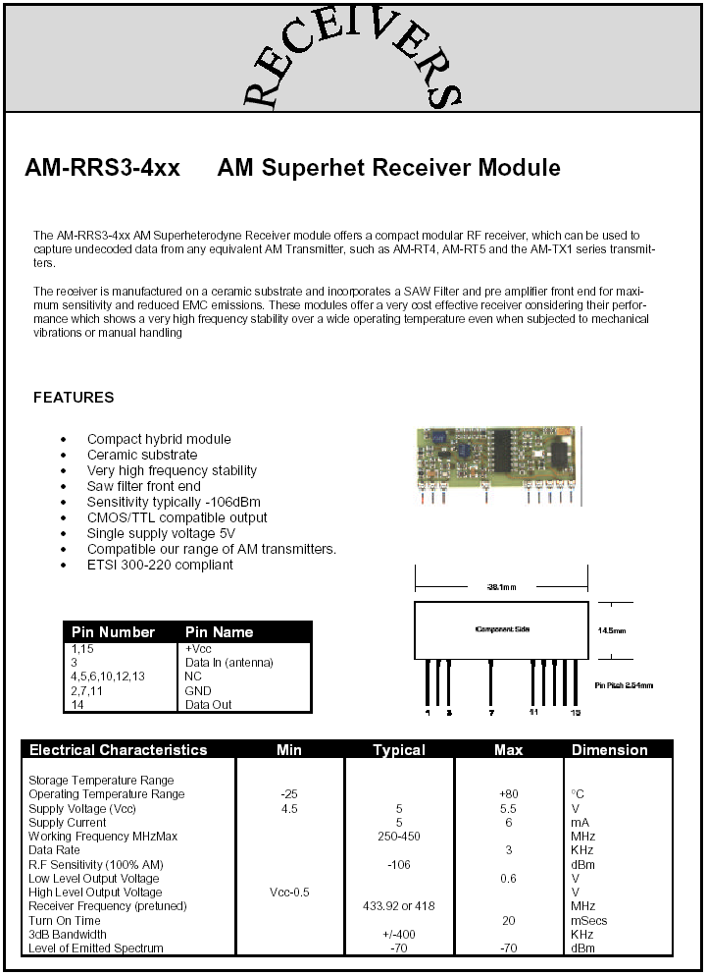

Annexe 1.3 : Spécifications du relais pour antenne, transmetteur et récepteur

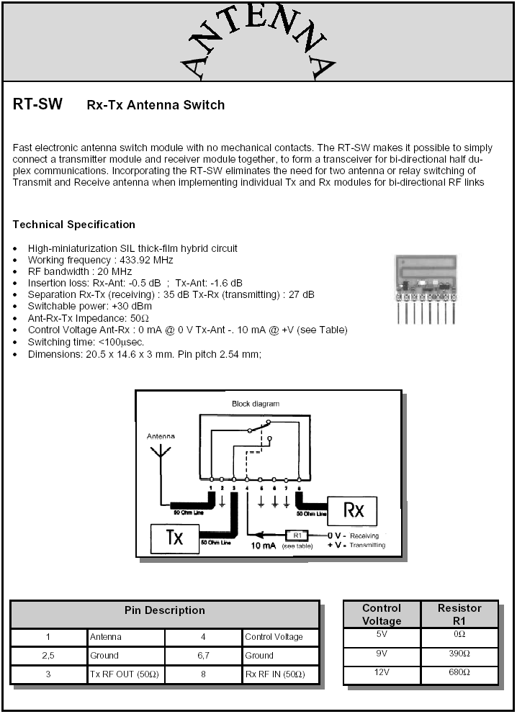
Annexe 2 : Code du PIC de la base

#include <stdio.h>
#include <pic.h>
#include <string.h>
#include "usart.h"
#include "adc.h"
#include "manchester.h"
#include "rf.h"
#include "delay.c"

#define OUTPUT 0
#define INPUT 1

#define TRUE 1
#define FALSE 0

#define COMOUT_COMIN_ANTTX 0b00001110
#define COMOUT_COMIN_ANTRX 0b00000110
#define COMOUT_RXIN_ANTTX 0b00001010
#define COMOUT_RXIN_ANTRX 0b00000010
#define TXOUT_COMIN_ANTTX 0b00001100
#define TXOUT_COMIN_ANTRX 0b00000100

//(c)Shane Tolmie, http://www.microchipc.com/, distribute freely for non commercial use on the condition that you include this web link somewhere in your document.
//*****

#define INTERRUPT_OVERHEAD 19
#define TMR1RESET 0 //(0xFFFF-(TICKS_BETWEEN_INTERRUPTS-INTERRUPT_OVERHEAD))
#define TMR1RESET_HIGH (TMR1RESET >> 8)
#define TMR1RESET_LOW (TMR1RESET & 0xFF)

int main(void)
{

int i;

char* Answer;

char Requete[20]; //Requête de la base envoyée à la fusée

ADCON0=0b10000001; // Enable ADC, Fosc/32

ADCON1=0b10001110; //bit 7 : Right justified -> les 6 MSB de ADRESH sont lus comme étant des 0
//bit 6 : A/D conversion clock select bit
//bit 5-4 : pas implémenté
//bit 3-0 : contrôle de la configuration des ports A/D
//RA0=ADC et les reste=Digital (1110)

INTCON=0;

/*Le flag bit d'overflow du TIMER1 est utilisé comme base d'overflow,
mais l'interruption en tant que telle n'est pas gérée*/

TMR1IF=0;
TMR1IF=1;
TMR1ON=0;
TMR1H=TMR1RESET_HIGH;
TMR1L=TMR1RESET_LOW;

init_comms(); //Initialisation du port USART

TRISA0=INPUT;
TRISA1=OUTPUT;
TRISA2=OUTPUT;
TRISA3=OUTPUT;

PORTA=COMOUT_COMIN_ANTTX;

while(strncmp(Requete,"$GTEST,0*4D\r\n",13)!=0)
{
i=1;

do
{
getch();
}while(RCREG != '$');

Requete[0]='$';
getch();
Requete[i]=RCREG;

do
{
i++;
getch();
Requete[i]=RCREG;
}while((Requete[i] != '$')&&(Requete[i] != '\n'));

Requete[++i]='\0';
}

while(strncmp(Answer,"$GPRET,0*48\r\n",13)!=0)
{
TMR1IF=0;
TMR1IF=1;

while(TMR1IF==1)
{
TMR1IF=0;
TMR1H=TMR1RESET_HIGH;
TMR1L=TMR1RESET_LOW;

PORTA=TXOUT_COMIN_ANTTX;

SEND_RF(Requete);

while(TRMT==0) //Tant que le registre de transmission n'est pas vide
{} //Pour éviter que les relais ne changent avant la fin de la transmission

PORTA=COMOUT_RXIN_ANTRX;

Answer=RECEIVE_RF(5); //1 seconde d'attente entre chaque tentative de communication

}
}

//Signale à l'ordinateur de base qu'il a recu le signal de la fusée
for(i=0; i<strlen(Answer); i++)
{
printf("%c",Answer[i]);
}

for(;;) /****************************************BOUCLE GLOBALE DE COMMUNICATION*****************************/
{

PORTA=COMOUT_COMIN_ANTTX;

putch('\r');

i=1;

do
{
getch();
}while(RCREG != '$');

Requete[0]='$';
getch();
Requete[i]=RCREG;

do
{
i++;
getch();
Requete[i]=RCREG;
}while((Requete[i] != '$')&&(Requete[i] != '\n'));

Requete[++i]='\0';

PORTA=TXOUT_COMIN_ANTTX; //Mettre TXOUT!!!

SEND_RF(Requete);

while(TRMT==0) //Tant que le registre de transmission n'est pas vide
{} //Pour éviter que les relais ne changent avant la fin de la transmission

PORTA=COMOUT_RXIN_ANTRX;

/*************************BOUCLE DE RÉCEPTION DES MESSAGES********************************/

do
{
TMR1IF=0;
TMR1H=0;//TMR1RESET_HIGH;
TMR1L=0;//TMR1RESET_LOW;

Answer=RECEIVE_RF(1);

printf("%s",Answer);

}while(TMR1IF==0);/*******************BOUCLE DE RÉCEPTION DES MESSAGES**************************/

}/**********************************************BOUCLE GLOBALE DE COMMUNICATION***************************************/

return 0 ;

}

Annexe 3 : Code du PIC de la fusée

#include <stdio.h>
#include <pic.h>
#include <string.h>
#include "usart.h"
#include "adc.h"
#include "manchester.h"
#include "aquisition.h"
#include "envoie.h"
#include "checksum.h"
#include "rf.h"

#define OUTPUT 0
#define INPUT 1

#define GPSOUT_RXIN_ANTTX 0b00001010
#define GPSOUT_RXIN_ANTRX 0b00000010
#define TXOUT_GPSIN_ANTTX 0b00001100
#define TXOUT_GPSIN_ANTRX 0b00000100

int main(void){

unsigned int data=0;
unsigned int decimaleValue=0;
unsigned char NMEAword[20]="$GPRET,0*48\r\n";
char *receive;
static bank1 unsigned char motNMEA1[60]="$GPGLL,4250.5589,S,14718.5084,E,092204.999,A*2D\r\n";

int i=0;
unsigned int increment=0;

INTCON=0;

ADCON0=0b10000001; // Enable ADC, Fosc/32

ADCON1=0b10001110; //bit 7 : Right justified -> les 6 MSB de ADRESH sont lus comme étant des 0
//bit 6 : A/D conversion clock select bit
//bit 5-4 : pas implémenté
//bit 3-0 : contrôle de la configuration des ports A/D
//RA0=ADC et le reste=Digital (1110)

TRISA0 = INPUT;
TRISA1 = OUTPUT; //=RA2 contrôle du relais GPS-RF
TRISA2 = OUTPUT; //=RA1 contrôle du relais GPS-RF
TRISA3 = OUTPUT; //Relais d'antenne

TRISD = 0b11111111; //Le PORTD est en entier configuré en entrée

init_comms(); //Initialise le port série

PORTA=GPSOUT_RXIN_ANTRX; //RA1=1 configure le relais pour l'envoie de données au GPS
//RA2=0 configure le relais pour la réception de données via le récepteur RF
//L'antenne est en mode réception

while(strncmp(receive,"$GTEST,0*4D\r\n",6)!=0) /*,0*4D\r\n*/
{

receive=RECEIVE_RF();
}

PORTA=TXOUT_GPSIN_ANTTX; //RA1=1 configure le relais pour l'envoie de données au transmetteur
//RA2=0 configure le relais pour la réception de données via le récepteur RF
//L'antenne est en mode transmission

SEND_RF(NMEAword); //NMEAword[20]="$GPRET,0*48\r\n";

while(TRMT==0)
{}

for(;;)
{

decimaleValue=0;

PORTA=GPSOUT_RXIN_ANTRX;

receive=RECEIVE_RF();

PORTA=TXOUT_GPSIN_ANTTX;

i=7;
while(receive[i]!='*'&&i<11)
{
decimaleValue*=10;
decimaleValue+=(receive[i]-48);
i++;
}

PORTA=TXOUT_GPSIN_ANTTX;

if(BIT_TEST(decimaleValue,8)!=0)
{
data=getTension(); //Lit la tension sur le port analogique

EnvoieDonnees(NMEAword,TYPE_TENSION,data); //Envoie les données

SEND_RF(NMEAword);
while(TRMT==0) {}

}//if(BIT_TEST(decimaleValue,8)!=0)

if(BIT_TEST(decimaleValue,7)!=0)
{
data=getEtat();

EnvoieDonnees(NMEAword,TYPE_STATE,data+increment); //Envoie les données

SEND_RF(NMEAword);
while(TRMT==0) {}

}//if(BIT_TEST(decimaleValue,7)!=0)

if(BIT_TEST(decimaleValue,6)!=0)
{
data=getPrdyn();

EnvoieDonnees(NMEAword,TYPE_PRESS_DYN,data+increment); //Envoie les données

SEND_RF(NMEAword);
while(TRMT==0) {}

}//if(BIT_TEST(decimaleValue,6)!=0)

if(BIT_TEST(decimaleValue,5)!=0)
{
data=getPrstat();

EnvoieDonnees(NMEAword,TYPE_PRESS_STAT,data+increment); //Envoie les données

SEND_RF(NMEAword);
while(TRMT==0) {}

}//if(BIT_TEST(decimaleValue,5)!=0)

if(BIT_TEST(decimaleValue,4)!=0)
{
data=getAccx();

EnvoieDonnees(NMEAword,TYPE_ACCX,data+increment); //Envoie les données

SEND_RF(NMEAword);
while(TRMT==0) {}

}//if(BIT_TEST(decimaleValue,4)!=0)

if(BIT_TEST(decimaleValue,3)!=0)
{
data=getAccy();

EnvoieDonnees(NMEAword,TYPE_ACCY,data+increment); //Envoie les données

SEND_RF(NMEAword);
while(TRMT==0) {}

}//if(BIT_TEST(decimaleValue,3)!=0)

if(BIT_TEST(decimaleValue,2)!=0)
{
data=getAccz();

EnvoieDonnees(NMEAword,TYPE_ACCZ,data+increment); //Envoie les données

SEND_RF(NMEAword);
while(TRMT==0) {}

}//if(BIT_TEST(decimaleValue,2)!=0)

if(BIT_TEST(decimaleValue,1)!=0)
{
data=getTemp();

EnvoieDonnees(NMEAword,TYPE_TEMP,data+increment); //Envoie les données

SEND_RF(NMEAword);
while(TRMT==0) {}

}//if(BIT_TEST(decimaleValue,1)!=0)

if(BIT_TEST(decimaleValue,0)!=0)
{

SEND_RF(motNMEA1);
while(TRMT==0) {}

}//if(BIT_TEST(decimaleValue,0)!=0)

if(strncmp(receive,"$GTEST,0*4D\r\n",6)==0) /*,0*4D\r\n*/
{
sprintf(NMEAword,"$GPRET,0*48\r\n\0");
SEND_RF(NMEAword);
while(TRMT==0) {}
}

increment++;

}//for(;;)

return 0 ;

}//main(void)

Annexe 4 : Photos du système

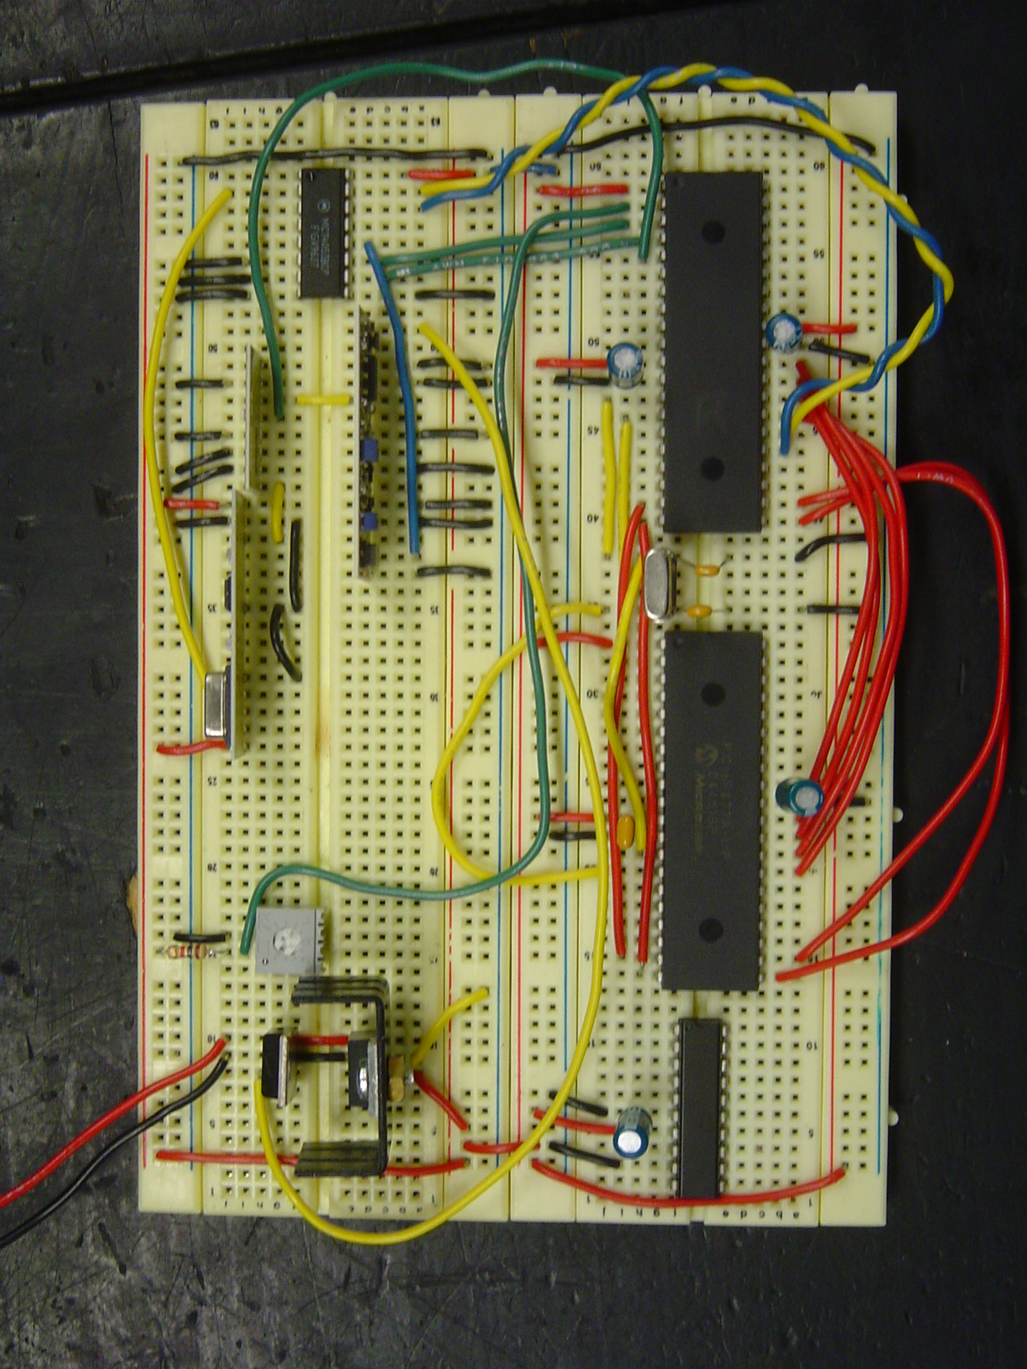
(fusée)
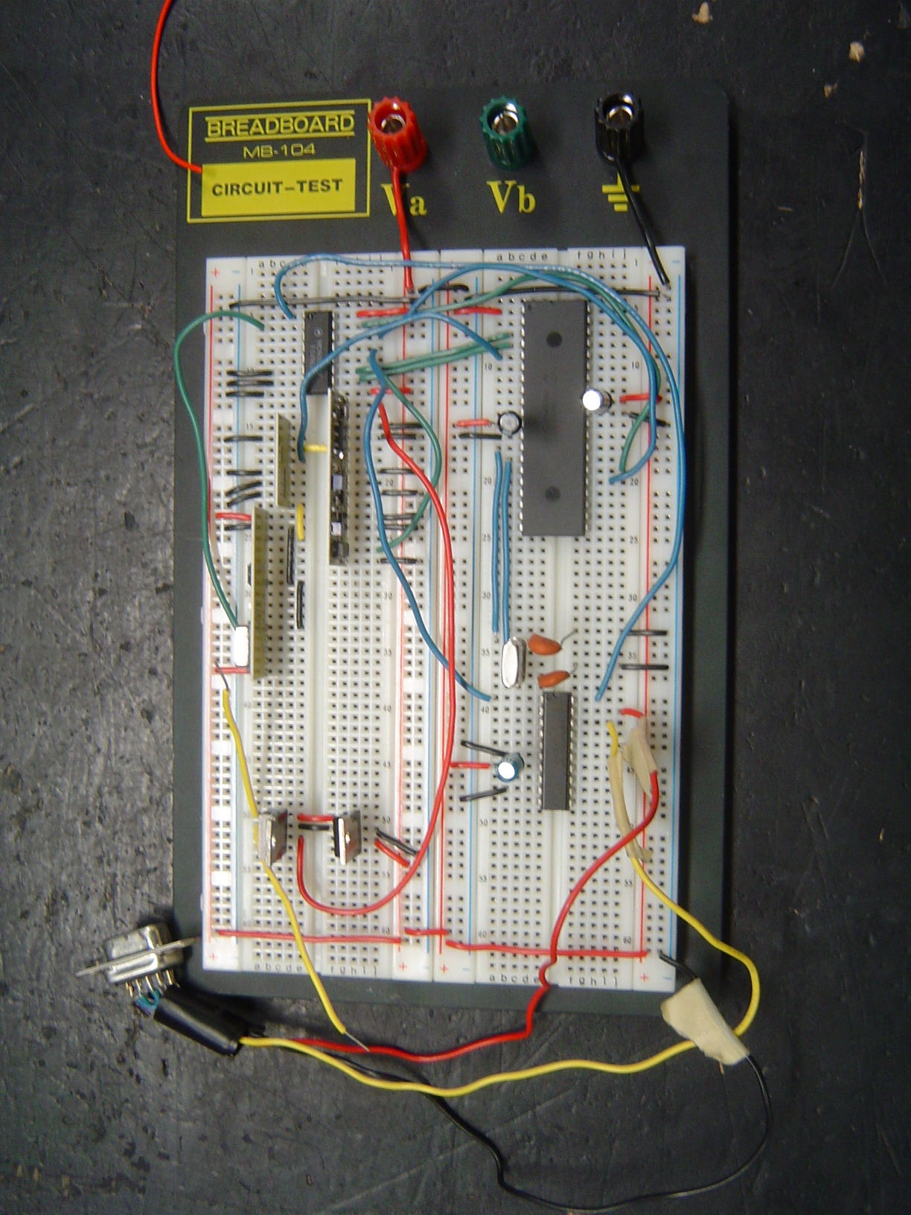
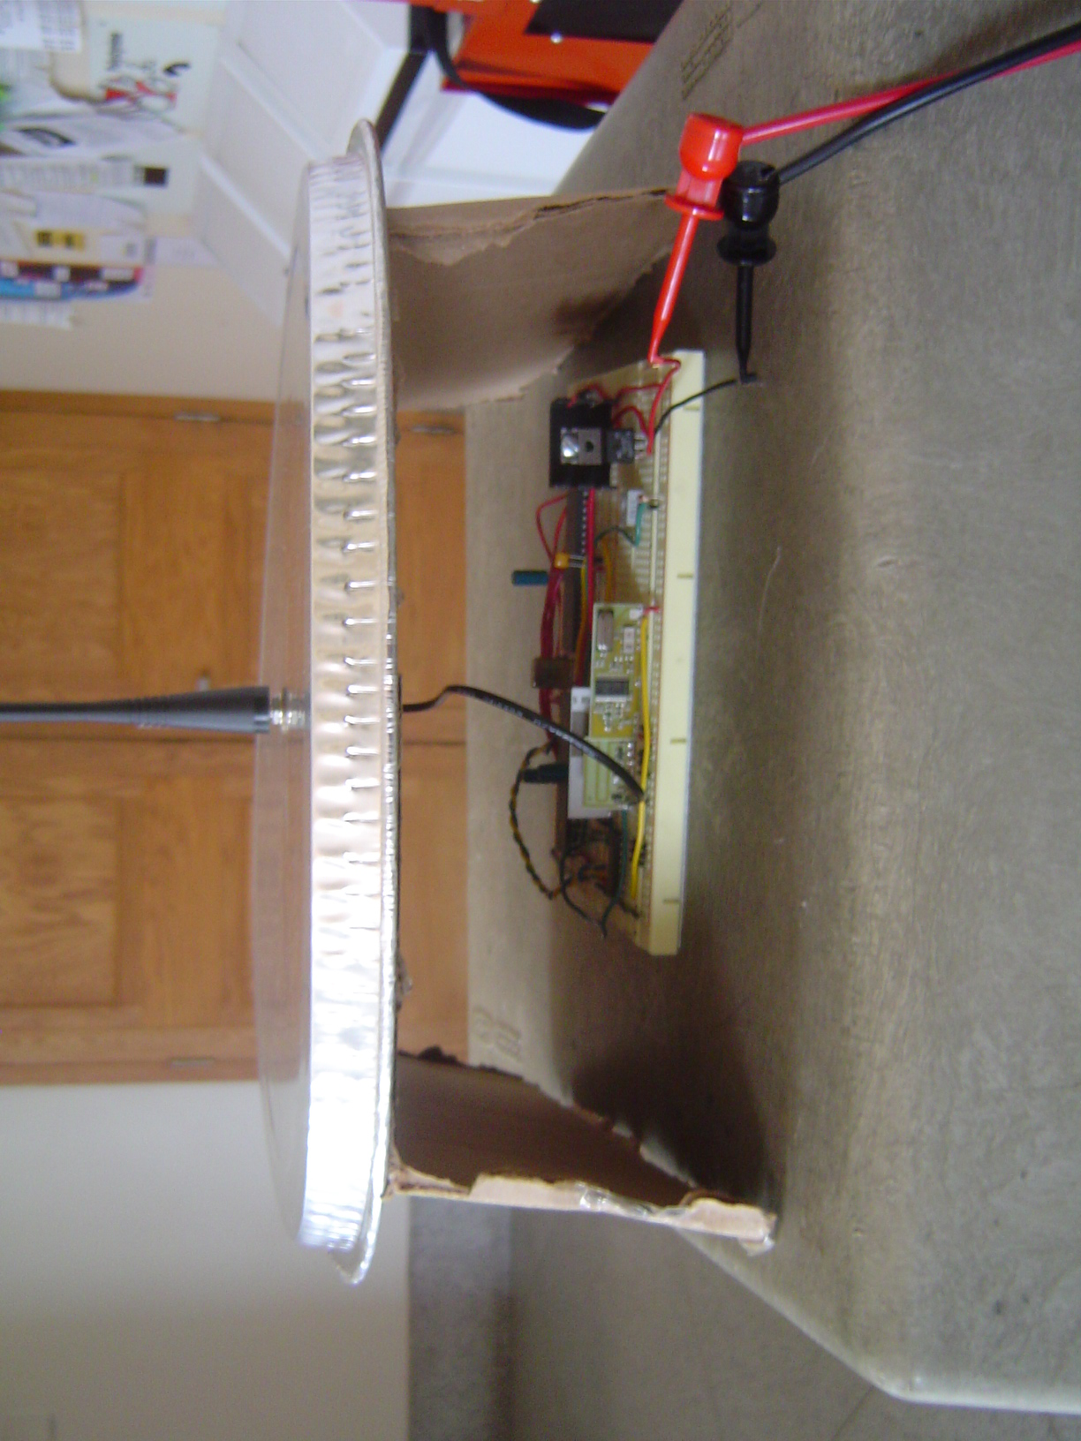
Références

Sites Internet

Microcontrôleurs :
http://www.microchip.com
http://www.microchipc.com
http://www.piclist.com

Effet Doppler
http://www.sciences.ch/htmlfr/cosmologie/cosmoastrophysique01.php

Notes d’Application
http://www.freescale.com

Programmation windows
http://msdn.microsoft.com/

Antennes
http://www.linxtechnologies.com/

Transmetteurs, récepteurs et relais
http://www.abacom-tech.com/

Transmission série par RF
http://www.quickbuilder.co.uk
http://www.ottawarobotics.org/articles/rf/rf.html

Réglementations sur les télécommunications
http://strategis.ic.gc.ca/epic/internet/insmt-gst.nsf/fr/h_sf00000f.html

http://strategis.ic.gc.ca/epic/internet/insmt-gst.nsf/vwapj/canadiantable-f.pdf/$FILE/canadiantable-f.pdf

